**江苏有线网络发展有限责任公司通州分公司**

**TZ20250209项目**

**招 标 文 件**

**招标单位：江苏有线网络发展有限责任公司通州分公司**

**二零二五年 二月**

**前附表**

|  |  |
| --- | --- |
| 序号 | 内 容 规 定 |
| 1 | 项目名称：江苏有线网络发展有限责任公司通州分公司TZ20250209项目 |
| 2 | 供货时间要求：自签订合同后30个工作日。 |
| 3 | 质量标准：合格。  **质保期：叁年（自供货完成且验收合格之日起）。** |
| 4 | 招标内容：采购一批监控及电子围栏，产品具体型号参数参考项目需求清单。  江苏有线网络发展有限责任公司通州分公司TZ20250209项目,资金来源为江苏有线通州分公司。因项目需要，投资额约21万元。具体详见招标文件和工程量清单。  如中标单位中标后无正当理由拒不与招标人签订合同的，列入黑名单，禁止参加江苏有线采购及招标活动。 |
| 5 | 投标保证金：免收。 |
| 6 | 最高限价：人民币：21万元。 |
| 7 | 标书自行从“江苏有线南通分公司” https://www.jscnnet.com/nt/下载。 |
| 8 | 投标文件壹式叁份，正本 壹 份，副本 贰 份 （按招标文件要求密封）。 |
| 9 | 投标文件递交截止时间：2025年03月18日14 时 30 分前。  地点：江苏有线通州分公司三楼会议室（南通市通州区金沙镇新金西路68号） |
| 10 | 开标时间： 2025年03月18日14 时30分。  开标地点：江苏有线通州分公司三楼会议室（南通市通州区金沙镇新金西路68号） |
| 11 | 履约保证金：无。 |
| 12 | 投标有效期：投标有效期为从提交投标文件截止日起30日历天内。 |
| 13 | 招标人：江苏有线通州分公司  地址：江苏有线通州分公司三楼会议室（南通市通州区金沙镇新金西路68号）  联系人：施学勋 联系电话：19201705118 |
| 14 | 本次评标，如产生费用由中标方承担。 |
| **15、法定代表人或授权委托人必须出示本人身份证原件，准时参加开标会议。** | |

1. 投标须知

1.总则

1.1说明

1.1.1项目的说明见投标须知前附表。

1.1.2项目已经有关部门审批，采购资金已落实。现通过公开招标择优选定供货单位。

1.2投标单位的资格和资质要求

1. 投标人应具备相关规定的条件，且符合、承认并承诺履行招标文件各项规定的国内法人、其他组织或拥有中国公民身份的自然人（不包括在港澳台地区注册成立的法人、其它组织）；

（2）投标人具有独立承担民事责任的能力；

（3）投标单位必须具有有效的营业执照；

（4）具备履行合同所必需的设备和专业技术能力的书面声明；

（5）在全国范围内没有被暂停投标并在公示期内或无不良行为记录(俗称黑名单)且在公示期内 ；

（6）资格审查文件中的内容没有失实或者弄虚作假，若提供虚假材料的，将按照相关法律法规进行处理；

（7）未被“信用中国”网站([www.creditchina.gov.cn](http://www.creditchina.gov.cn))、中华人民共和国最高人民法院网站（[http://www.court.gov.cn](http://www.court.gov.cn/)）等渠道列入信用记录失信被执行人，未被中国政府采购网([www.ccgp.gov.cn](http://www.ccgp.gov.cn))等渠道列入政府采购严重违法失信行为记录名单，未被中华人民共和国应急管理部网站（[http://www.chinasafety.gov.cn](http://www.chinasafety.gov.cn/)）等渠道列入安全生产失信联合惩戒“黑名单”，未被国家税务总局网站（[http://hd.chinatax.gov.cn/xpxk](http://hd.chinatax.gov.cn/xxk/)）等渠道列入重大税收违法案件当事人名单，未被国家企业信用信息公示系统（<http://www.gsxt.gov.cn>）等渠道列入经营异常名录、严重违法失信企业名单，未被全国公共资源交易平台（<http://www.ggzy.gov.cn>）等渠道列入黑名单；

（8）单位负责人为同一人或者存在直接控股、管理关系的不同供应商，不得参加同一合同项下的采购活动；

（9）本项目不接受联合体投标。

2.招标文件

2.1招标文件组成

1. 投标须知

前附表

* 1. 总则
  2. 招标文件
  3. 投标报价及投标文件的编制与递交
  4. 开标、评标、定标
  5. 合同的授予

1. 评标方法与评标标准
2. 合同条款及格式
3. 投标文件格式

投标单位应认真阅读招标文件中所有的事项、格式、条款和规范等要求，按招标文件的要求递交投标文件，并保证所提供的全部资料的真实性，以使其投标文件对招标文件在各方面都作出实质性响应并符合要求，否则，投标人应承担其投标文件被拒绝的风险。

2.2招标文件的解释

2.2.1 投标人若对招标公告、招标文件有疑问的，须在2025年03月14日10时前以电子邮件方式向招标人提出(招标人邮箱：[117558201@qq.com)。招标人将于2025年](mailto:2466286829@qq.com)。招标人将于2020年)03月16日24时前回复所有的疑问或发布主动澄清公告。

2.2.2 如投标人认为招标公告、招标文件的内容损害其权益的，可以书面方式向招标人或招标代理机构提出质疑。质疑时，请根据附件《采购质疑书》的格式填写质疑内容。并将质疑书在2025年03月 14日前邮寄或送达至招标人或招标代理处。招标人将于2025 年03月16日前回复所有答疑。

2.2.3 招标人如不能如期回复、或主动澄清、不能如期地发布最高限价、招标文件补充通知的，招标人或委托的招标代理机构应延后投标截止时间，延后投标截止时间可以以招标文件补充通知的形式上网发布。

2.2.4 招标人发布疑问回复、补充通知等可能是多次的，投标人应在相应的最迟时间后予以核实。

2.3招标文件的修改

2.3.1在投标截止期2天前，招标单位可能会以书面通知方式修改招标文件，该书面补充通知将作为招标文件的组成部分，具有与招标文件同等效力。

2.3.2为使投标单位在编制投标文件时，将补充通知修改的内容考虑进去，招标单位可以酌情延长投标截止时间（延长时间在补充通知中写明）。

3.投标报价及投标文件的编制、递交

3.1投标报价说明

3.1.1采用综合报价：本投标报价是本招标文件所确定的招标范围内的全部工作内容的价格体现。包括但并不仅限于本次招标文件、技术要求中要求的所有项目内容的费用。投标报价包含本项目的采购及安装、运输、保险、装卸、仓储、保管、吊装、安装、二次搬运、安装调试、成品保护、检测验收、各种税费、质保、售后服务与维保及相关劳务支出等工作所发生的全部费用，以及投标单位企业利润和政策性文件规定及合同包含的所有风险、责任等各项应有费用。（投标人对此应充分理解和认识，并完全响应）。中标后至验收期间的各类市场的风险和政策性调整等风险已包括在投标报价中，结算不作调整。投标人必须采用人民币投标报价。

**本次招标控制价（人民币）：贰拾壹万元（¥：21万元）超过控制价的作无效标处理。**

3.2投标文件的语言

所有投标文件及招投标双方之间与招投标有关的来往资料均应使用中文编写。

3.3投标文件应包括资格审查文件、价格标文件两部分组成，其中资格审查文件包括以下 3.3.1条；价格标包括以下3.3.2条：

**3.3.1其中资格审查文件为：**

**（1）法定代表人身份证明书（附身份证复印件）、授权委托书并附身份证复印件（如有授权）；（格式详见第四章）**

**（2）企业营业执照（副本）复印件；**

**（3）具备履行合同所必需的设备和专业技术能力的书面声明。**

**（4）必须满足第二章项目需求中设备参数要求（提供技术部分正负偏离表）不能存在负偏离。**

**（5）出具项目需求中海康威视产品的厂家授权书。（格式自拟）**

以上材料均须装订成册并加盖投标单位公章，上述资料需按照第四章投标文件格式要求，原件备查。

3.3.2**价格标文件**

1. 投标函。
2. 分项报价表

3.4投标有效期

投标有效期为从提交投标文件截止日起30日历天内。

3.4.1招标文件提供的文件格式投标人必须使用。但表式可以按同样格式进行扩展。

3.4.2投标文件正本有关原件内容须打印，中标单位的投标文件副本可以复印，在封面上正确标明“正本”、“副本”字样。

3.5投标保证金、履约保证金

3.5.1投标保证金：免收。

3.5.2履约保证金：无。

3.6招标文件答疑

3.6.1招标答疑按本文件2.2、2.3条款规定执行。

3.7投标文件的份数和签署

3.7.1 投标人应按照投标人须知要求，准备壹式叁份投标文件（壹份正本、贰份副本），每份投标文件须清楚地标明“正本”或“副本”字样。一旦正本和副本不符，以正本为准。

3.7.2 投标文件的正本和所有的副本均需采用A4幅面纸张进行打印或复印，不允许活页装订。

3.7.3 除投标人对错处做必要修改外，投标文件不得行间插字、涂改或增删，如有修改错漏处，必须由投标文件签署人（法定代表人或企业负责人）签字和盖章。

3.8投标文件的密封与标志

3.8.1投标单位应将投标文件的“资格审查文件”、“价格标文件”统一密封包装**，**并在封袋上正确标明**“*****投标文件”**，同时还有注明项目名称、招标人名称、投标单位名称、日期等，投标文件的正副本可以一起密封。

3.8.2所有包封都应在密封处加盖投标单位公章，此公章要与投标文件上的公章相同。

3.8.3如果包封没有按上述规定密封并加写标志，招标单位将不承担投标文件错放或提前开封的责任，由此造成的提前开封的投标文件将予以拒绝，并退还给投标单位。

3.9投标截止时间、投标地点

3.9.1投标截止时间、地点详见前附表第9项。

3.9.2投标单位可按本文件2.3.1、2.3.2条款的规定，酌情延长递交投标文件的截止日期。在该情况下，招标单位与投标单位以前在投标截止期方面的全部权利、责任和义务，将适用于新的投标截止期。

3.9.3招标单位在投标截止期以后收到的投标文件，将原封退给投标单位。

3.10投标文件的修改和撤回

3.10.1投标人在递交投标文件后，可以修改或撤回，但这种修改和撤回，必须在规定的投标截止时间前，以书面形式发出通知并按投标的要求送达指定地点。

3.10.2投标人的修改或撤回通知书，应按投标文件的要求进行编制、密封、标识和发送，并应在封袋上标注“修改”和“撤回”字样。

3.10.3在投标截止时间后，投标人不得对其投标文件作任何修改。

3.10.4在投标截止时间至招标文件中规定的投标有效期期满之间的这段时间内，投标人不得撤回其投标文件。

4.开标、评标、定标

4.1本项目评标、定标办法采用下列方式

4.1.1评标办法：详见第三章。

4.1.2招标人按本须知所规定的时间、地点公开开标。开标会由招标代理机构主持，由投标人或者其推选的代表检查投标文件的密封情况。经确认无误后，当众启封投标文件及修改文件。

4.2投标文件出现下列情况之一的，招标人不予受理：

4.2.1逾期送达的或者未送达指定地点的；

4.2.2未按招标文件要求密封的。

4.3投标文件有下列情况之一的，属于重大偏差，视同未能对招标文件作出实质性响应，按无效标处理。

4.3.1投标文件中的投标函未加盖投标人的公章及企业法定代表人印鉴或签字的，或者企业法定代表人或委托代理人没有合法、有效的委托书（原件）及委托代理人印鉴或签字的；

4.3.2未按招标文件规定的格式填写，内容不全或关键字迹模糊、无法辨认的；

4.3.3投标人递交两份或多份内容不同的投标文件，或在一份投标文件中对同一招标项目报有两个或多个报价的，且未声明哪一个有效，按招标文件规定提交备选投标方案的除外；或清单报价中累加金额与投标函报价金额不一致的；

4.3.4投标人名称或组织结构与资格审查时不一致的；

4.3.5投标人资格条件不符合国家有关规定或招标文件要求的；

4.3.6投标文件载明的招标项目完成期限超过招标文件规定的期限；

4.3.7明显不符合技术规范、技术标准及项目需求的要求；

4.3.8不同投标人的投标文件出现了评标委员会认为不应当雷同的情况；

4.3.9投标文件载明的产品包装方式、检验标准和方法等不符合招标文件的要求；

4.3.10投标文件提出了不能满足招标文件要求或招标人不能接受的货物验收、检测、价款结算支付办法；

4.3.11以他人的名义投标、串通投标、以行贿手段谋取中标或者以其他弄虚作假方式投标的；

4.3.12经评标委员会认定投标人的投标报价低于成本价的；

4.3.13不符合招标文件中规定的其他实质性要求；

4.3.14未按工程量清单的计价软件规范编制的。

4.4.1评标

（1）评标小组将仅对按照确定实质上响应招标文件要求的投标文件进行评价和比较。

（2）在评标过程中,评标委员会若发现投标人的报价明显低于其他投标报价,使得其投标报价可能属于低于成本的过低报价,将要求该投标人做出书面说明并提供相关证明材料原件，投标人不能合理说明或者不能提供相关证明材料的，由评标委员会认定该投标人以低于成本报价竞标，其投标报价将作无效标处理。

4.4.2定标：详见第三章评标办法与评标标准。

4.4.3评标结束后，采购人将在3个工作日内，向中标人及落标人发出相应的通知，若投标人对评标结果有异议，可在公示期内以投标人的名义根据有关法规的规定，向相关部门书面提出书面质疑，采购人或采购代理机构在收到异议后，对质疑内容作出书面的答复。

4.4.4中标通知书

中标人确定后，招标代理机构将向中标人发出中标通知书。中标通知书是合同的一个组成部分。

**4.5签订合同**

4.5.1中标人在收到《中标通知书》后，应按照《中标通知书》指定的时间、地点，派遣其授权代表与采购人签署合同。

4.5.2采购人在授予合同时有权在 “供货一览表”中规定的货物数量和服务予以增加或减少，但不得对单价或其它的条款和条件做任何改变。

**4.6履约担保**

4.6.1无。

**4.7投标文件的澄清**

4.7.1在评标过程中，评标小组认为需要，工作人员在场的情况下，可要求投标单位对投标文件中的有关问题进行澄清或提供补充说明及有关资料，投标单位应做出书面答复。书面答复中不得变更价格、工期、自报质量等级等实质性内容。

4.7.2书面答复须经投标单位法定代表人或其代理人的签字或加盖印鉴，签字或加盖印鉴的书面答复将视为投标文件的组成部分。投标截止时间后，投标人对投标报价或其它实质性内容修正的函件和增加的任何优惠条件，一律不得作为评标、定标的依据。

5.合同的授予

5.1中标单位在领取中标通知书后签订买卖合同，否则视为自动放弃中标资格。

5.2招标文件、投标人的投标响应文件及投标过程中有关书面澄清、承诺等均应作为合同附件，具有同等的法律效力。

5.3中标人不得采用转包、分包的形式履行合同，否则，采购人有权终止合同，造成采购人损失的，成交投标人应承担相应赔偿责任。

1. 项目需求

项目整体包括原设备的拆除及新产品的安装、调试同时也包含布线，即从项目所需产品供货开始，到设备产品的安装调试、试运行及后期的技术培训、售后维护服务等。

需求清单:

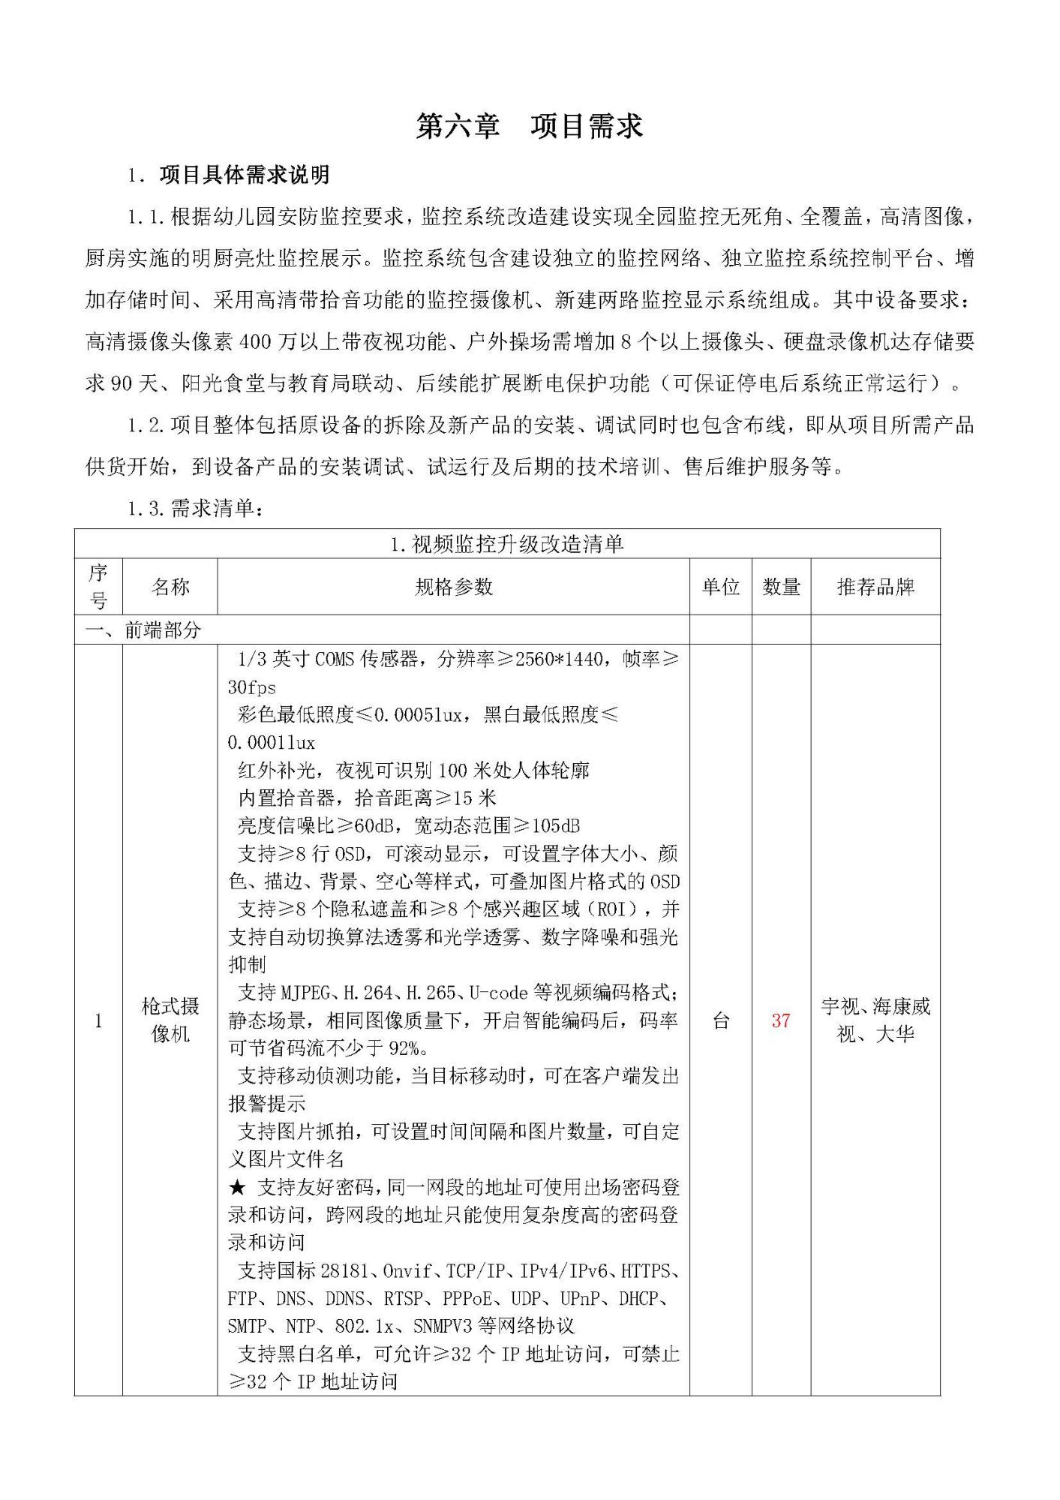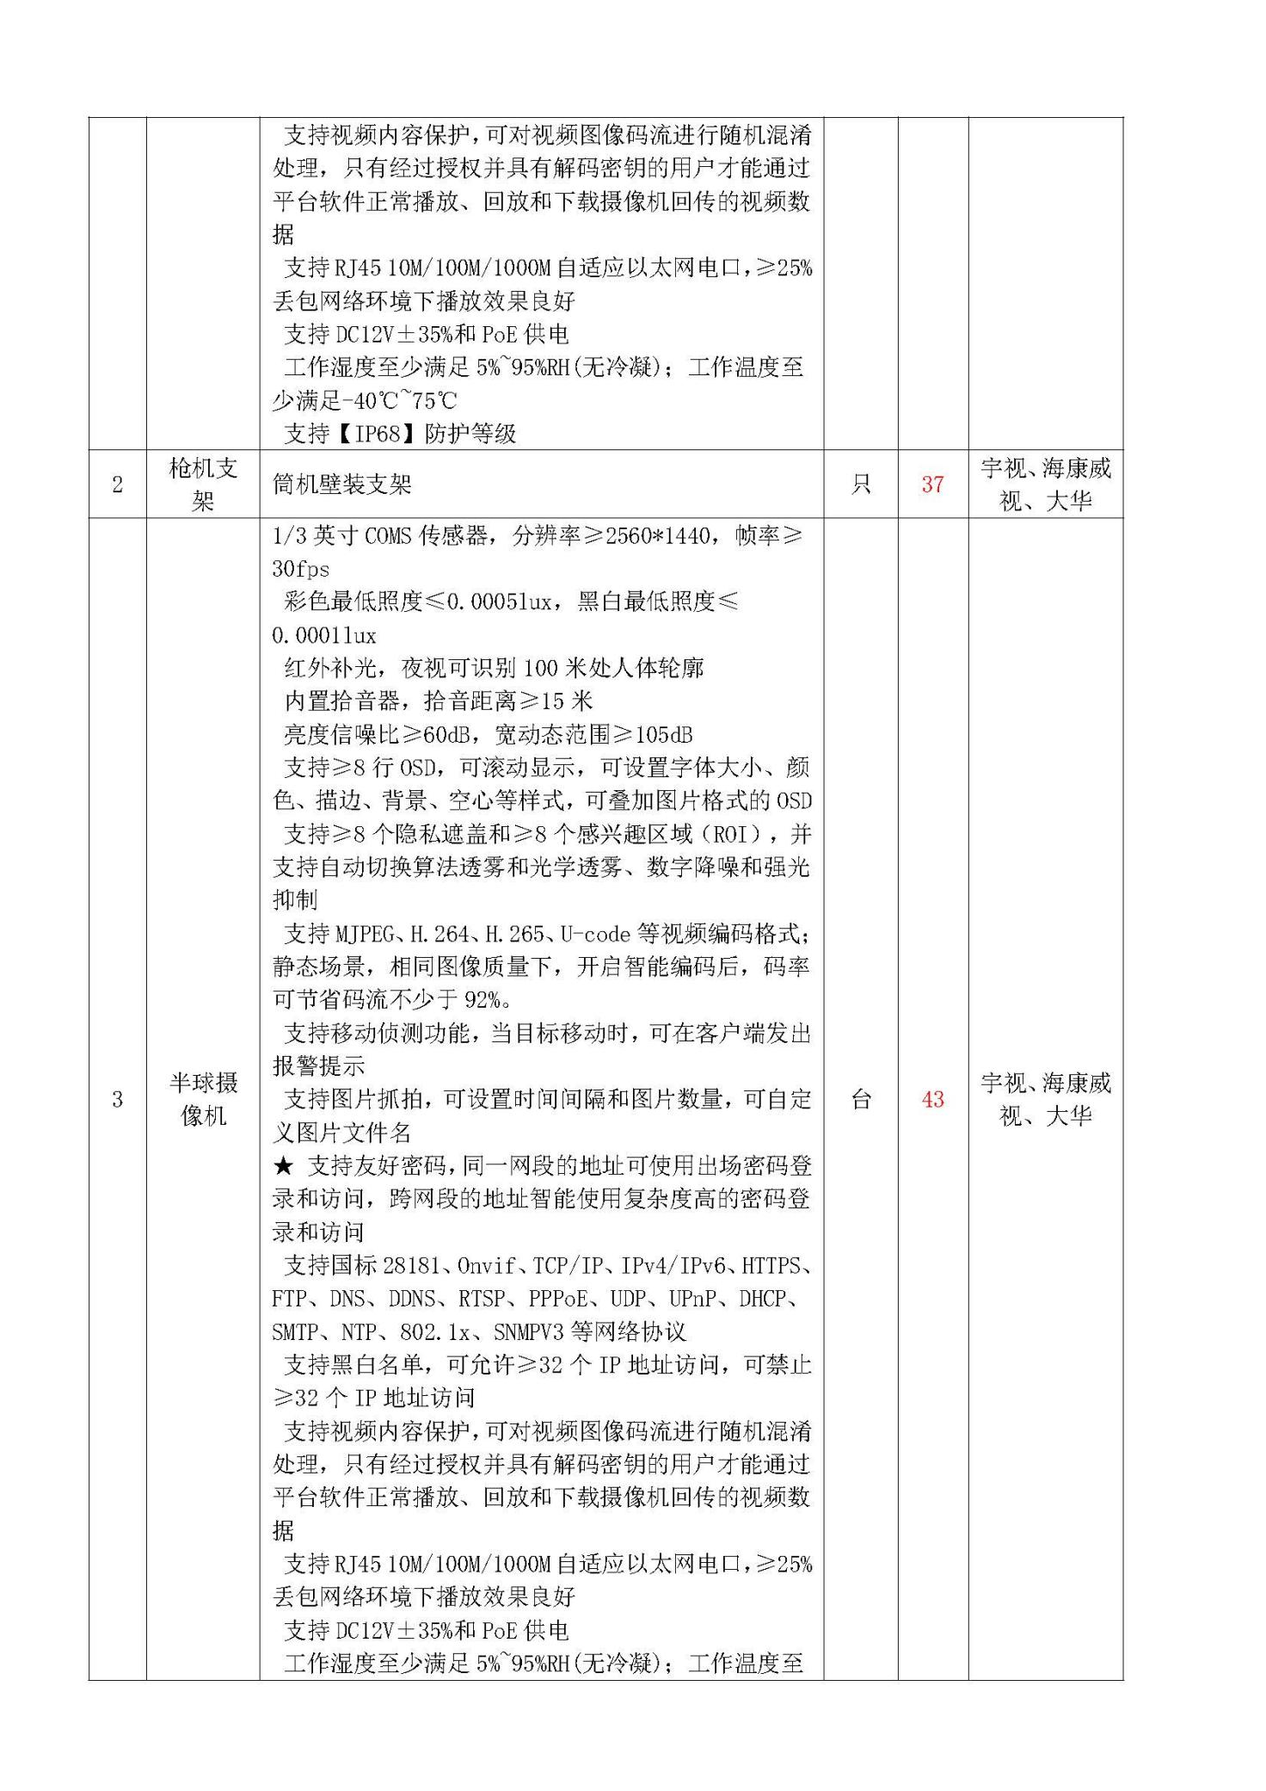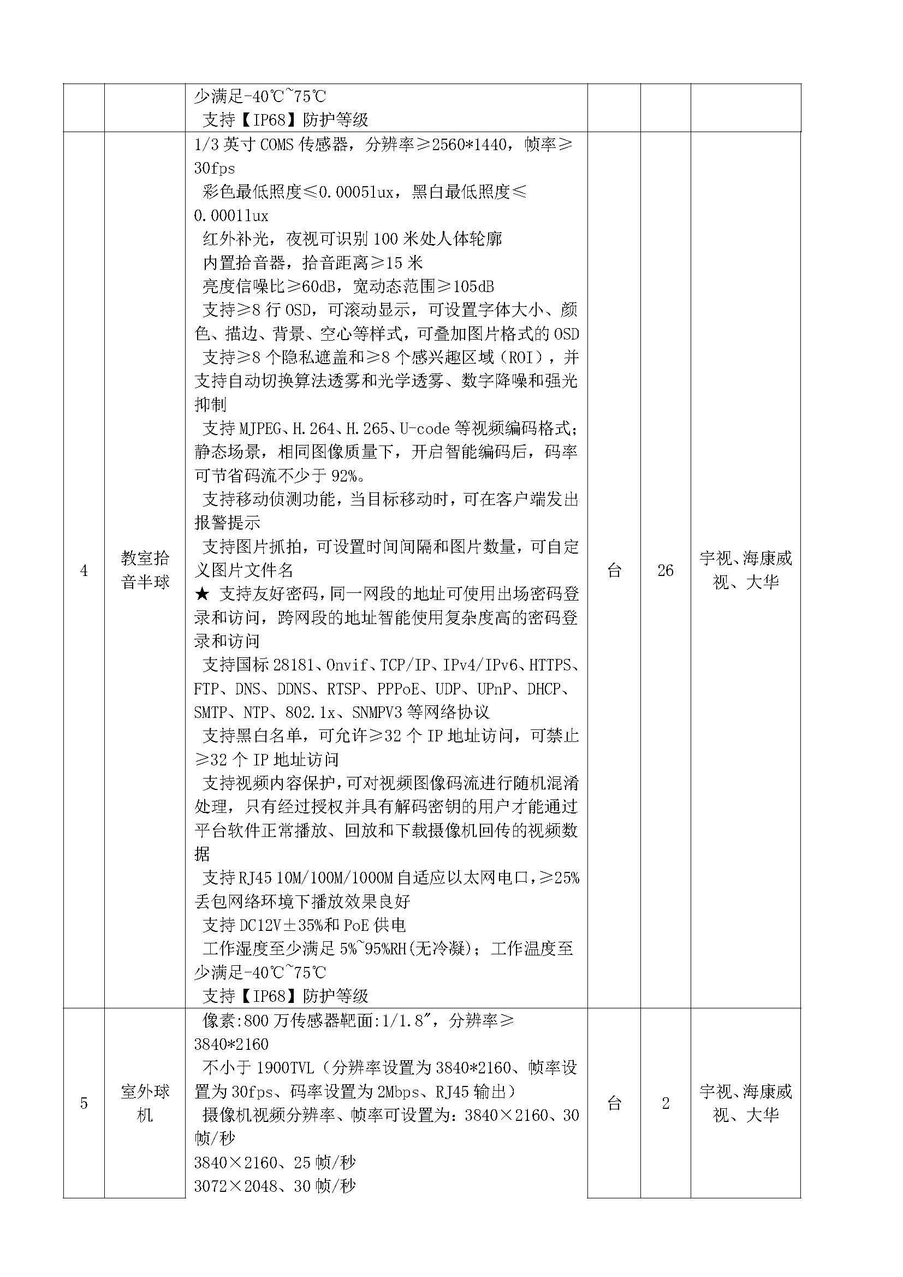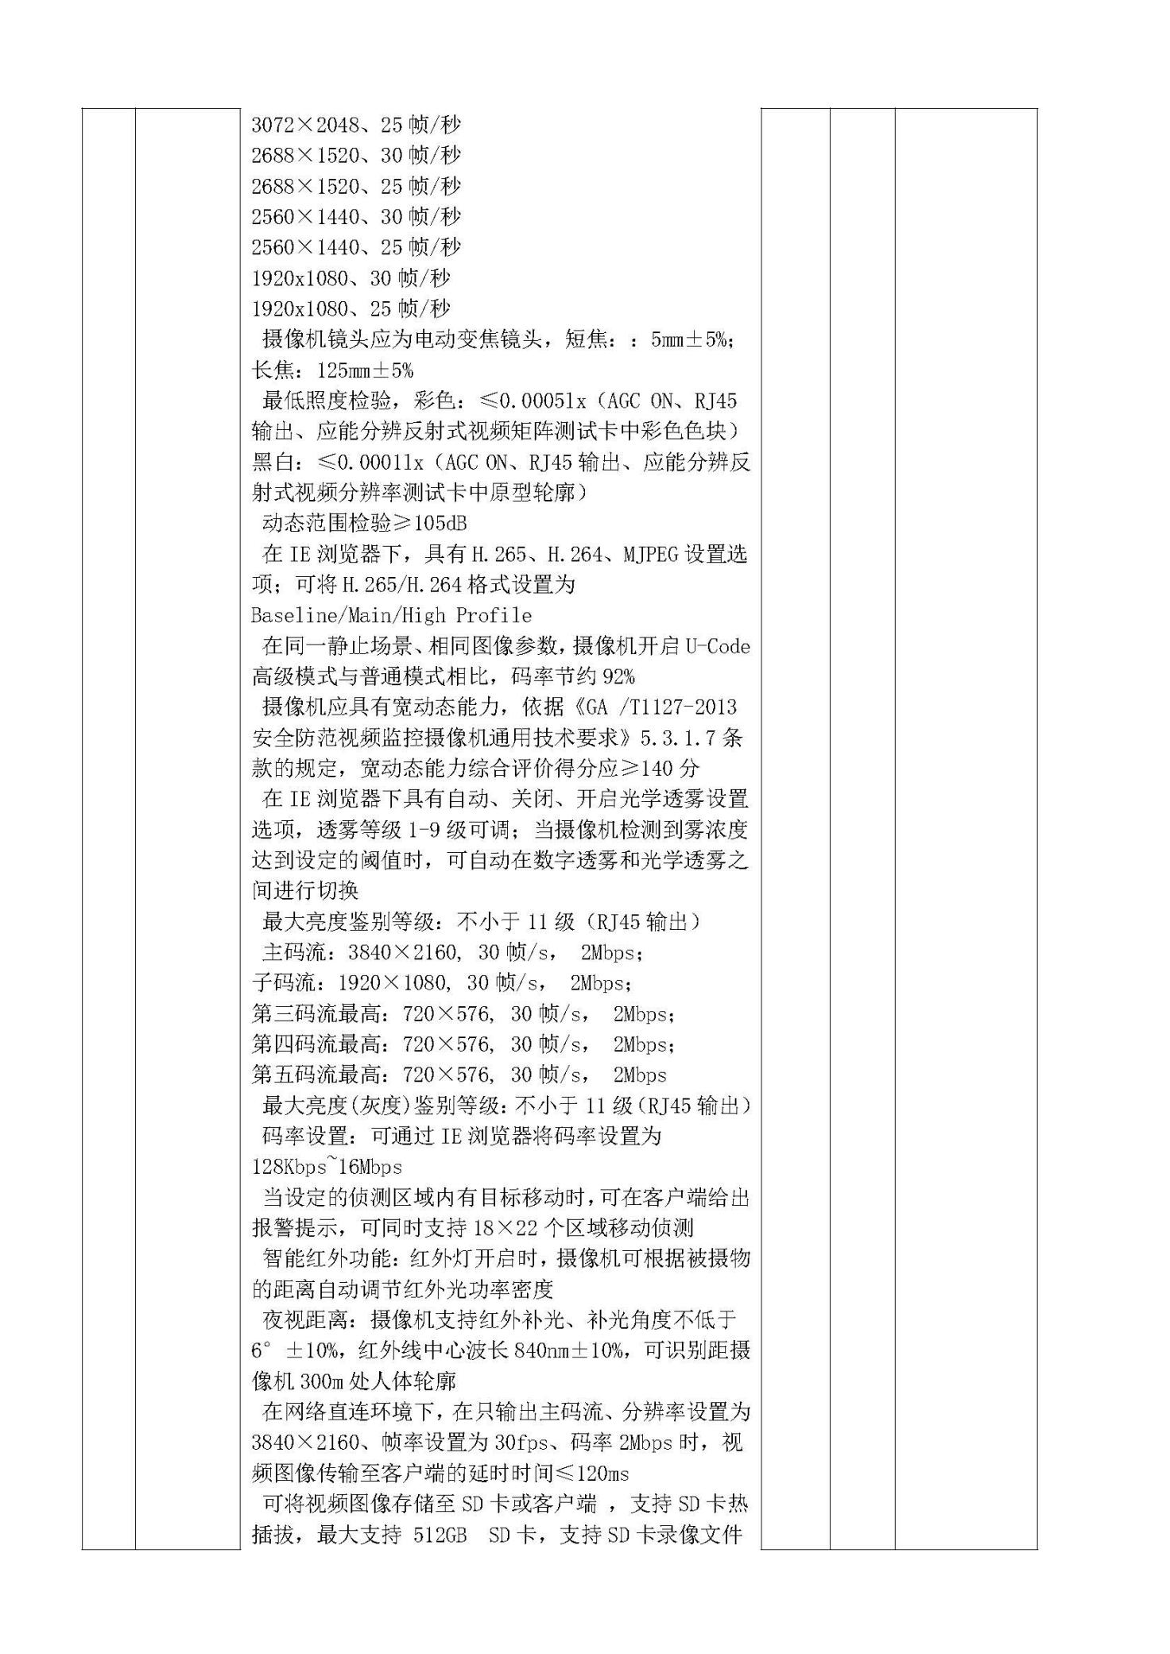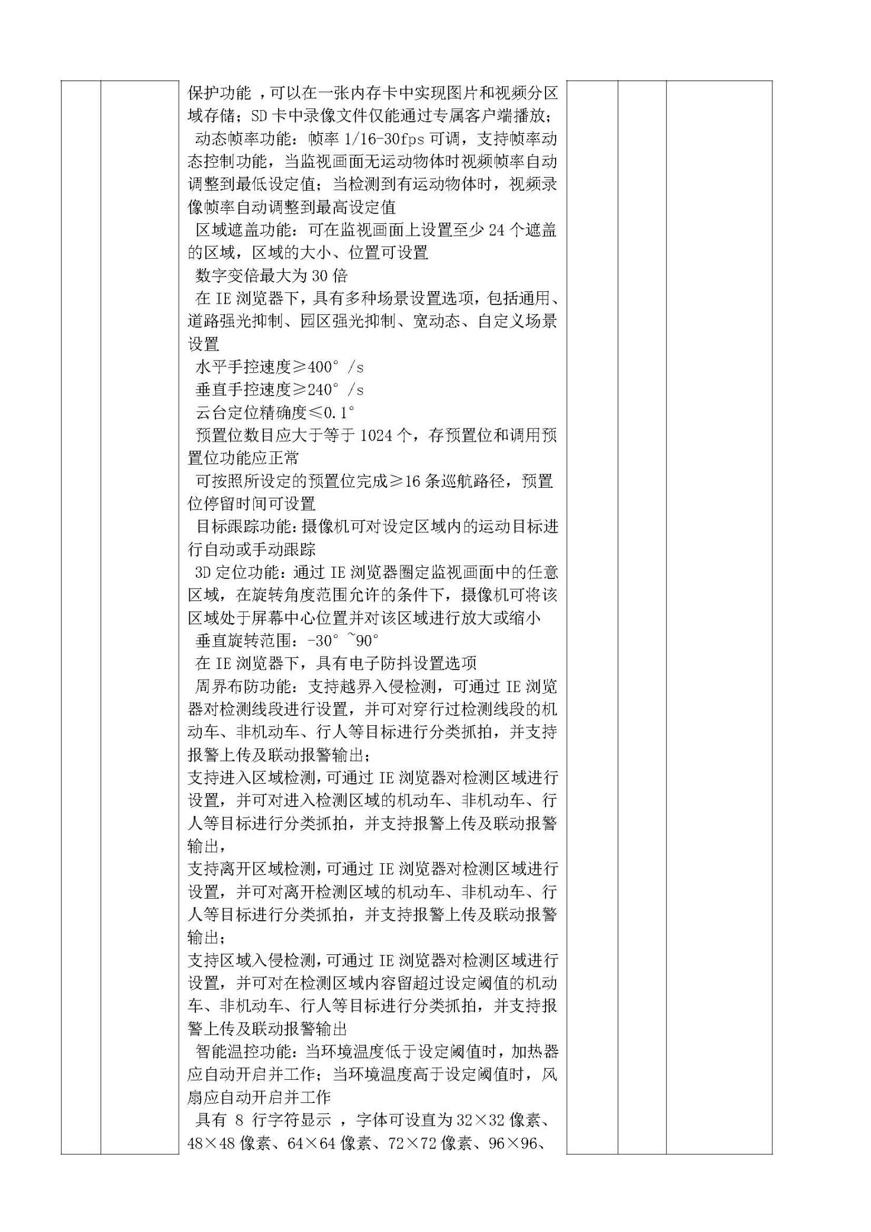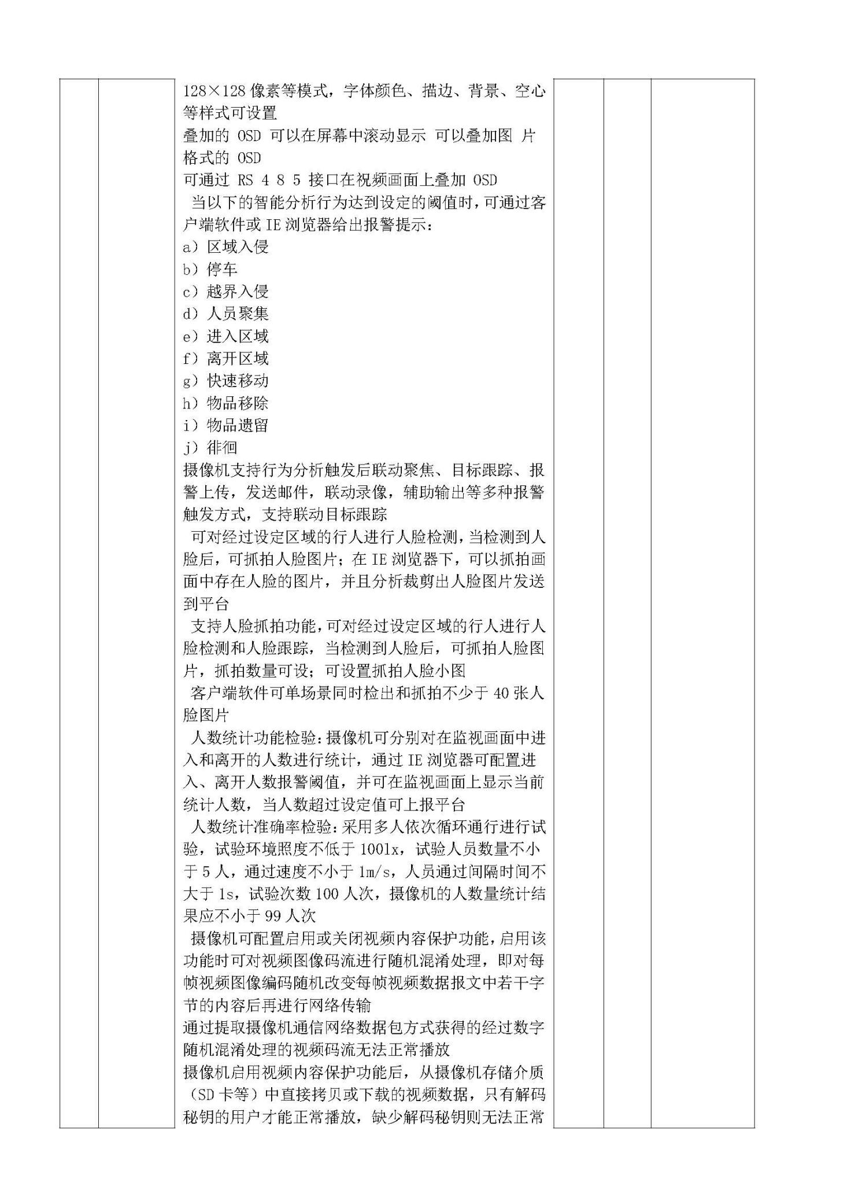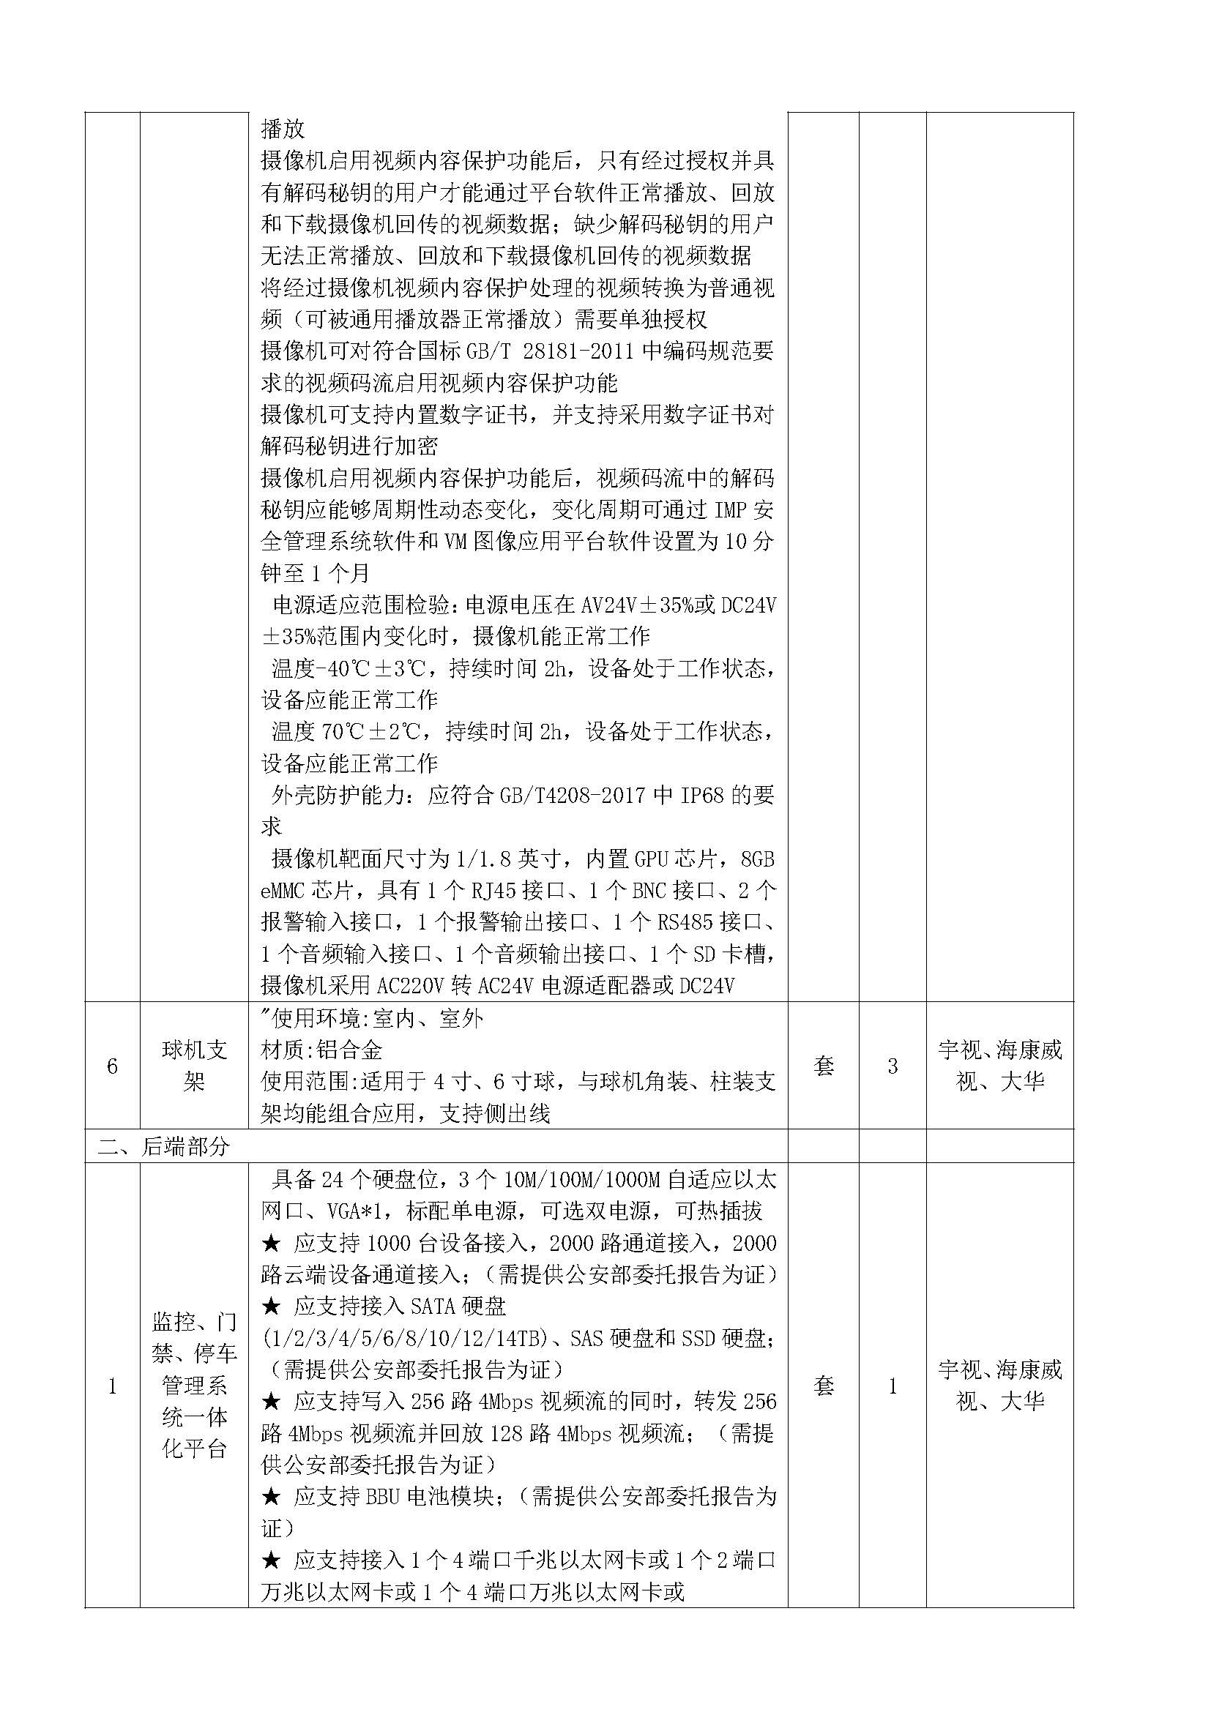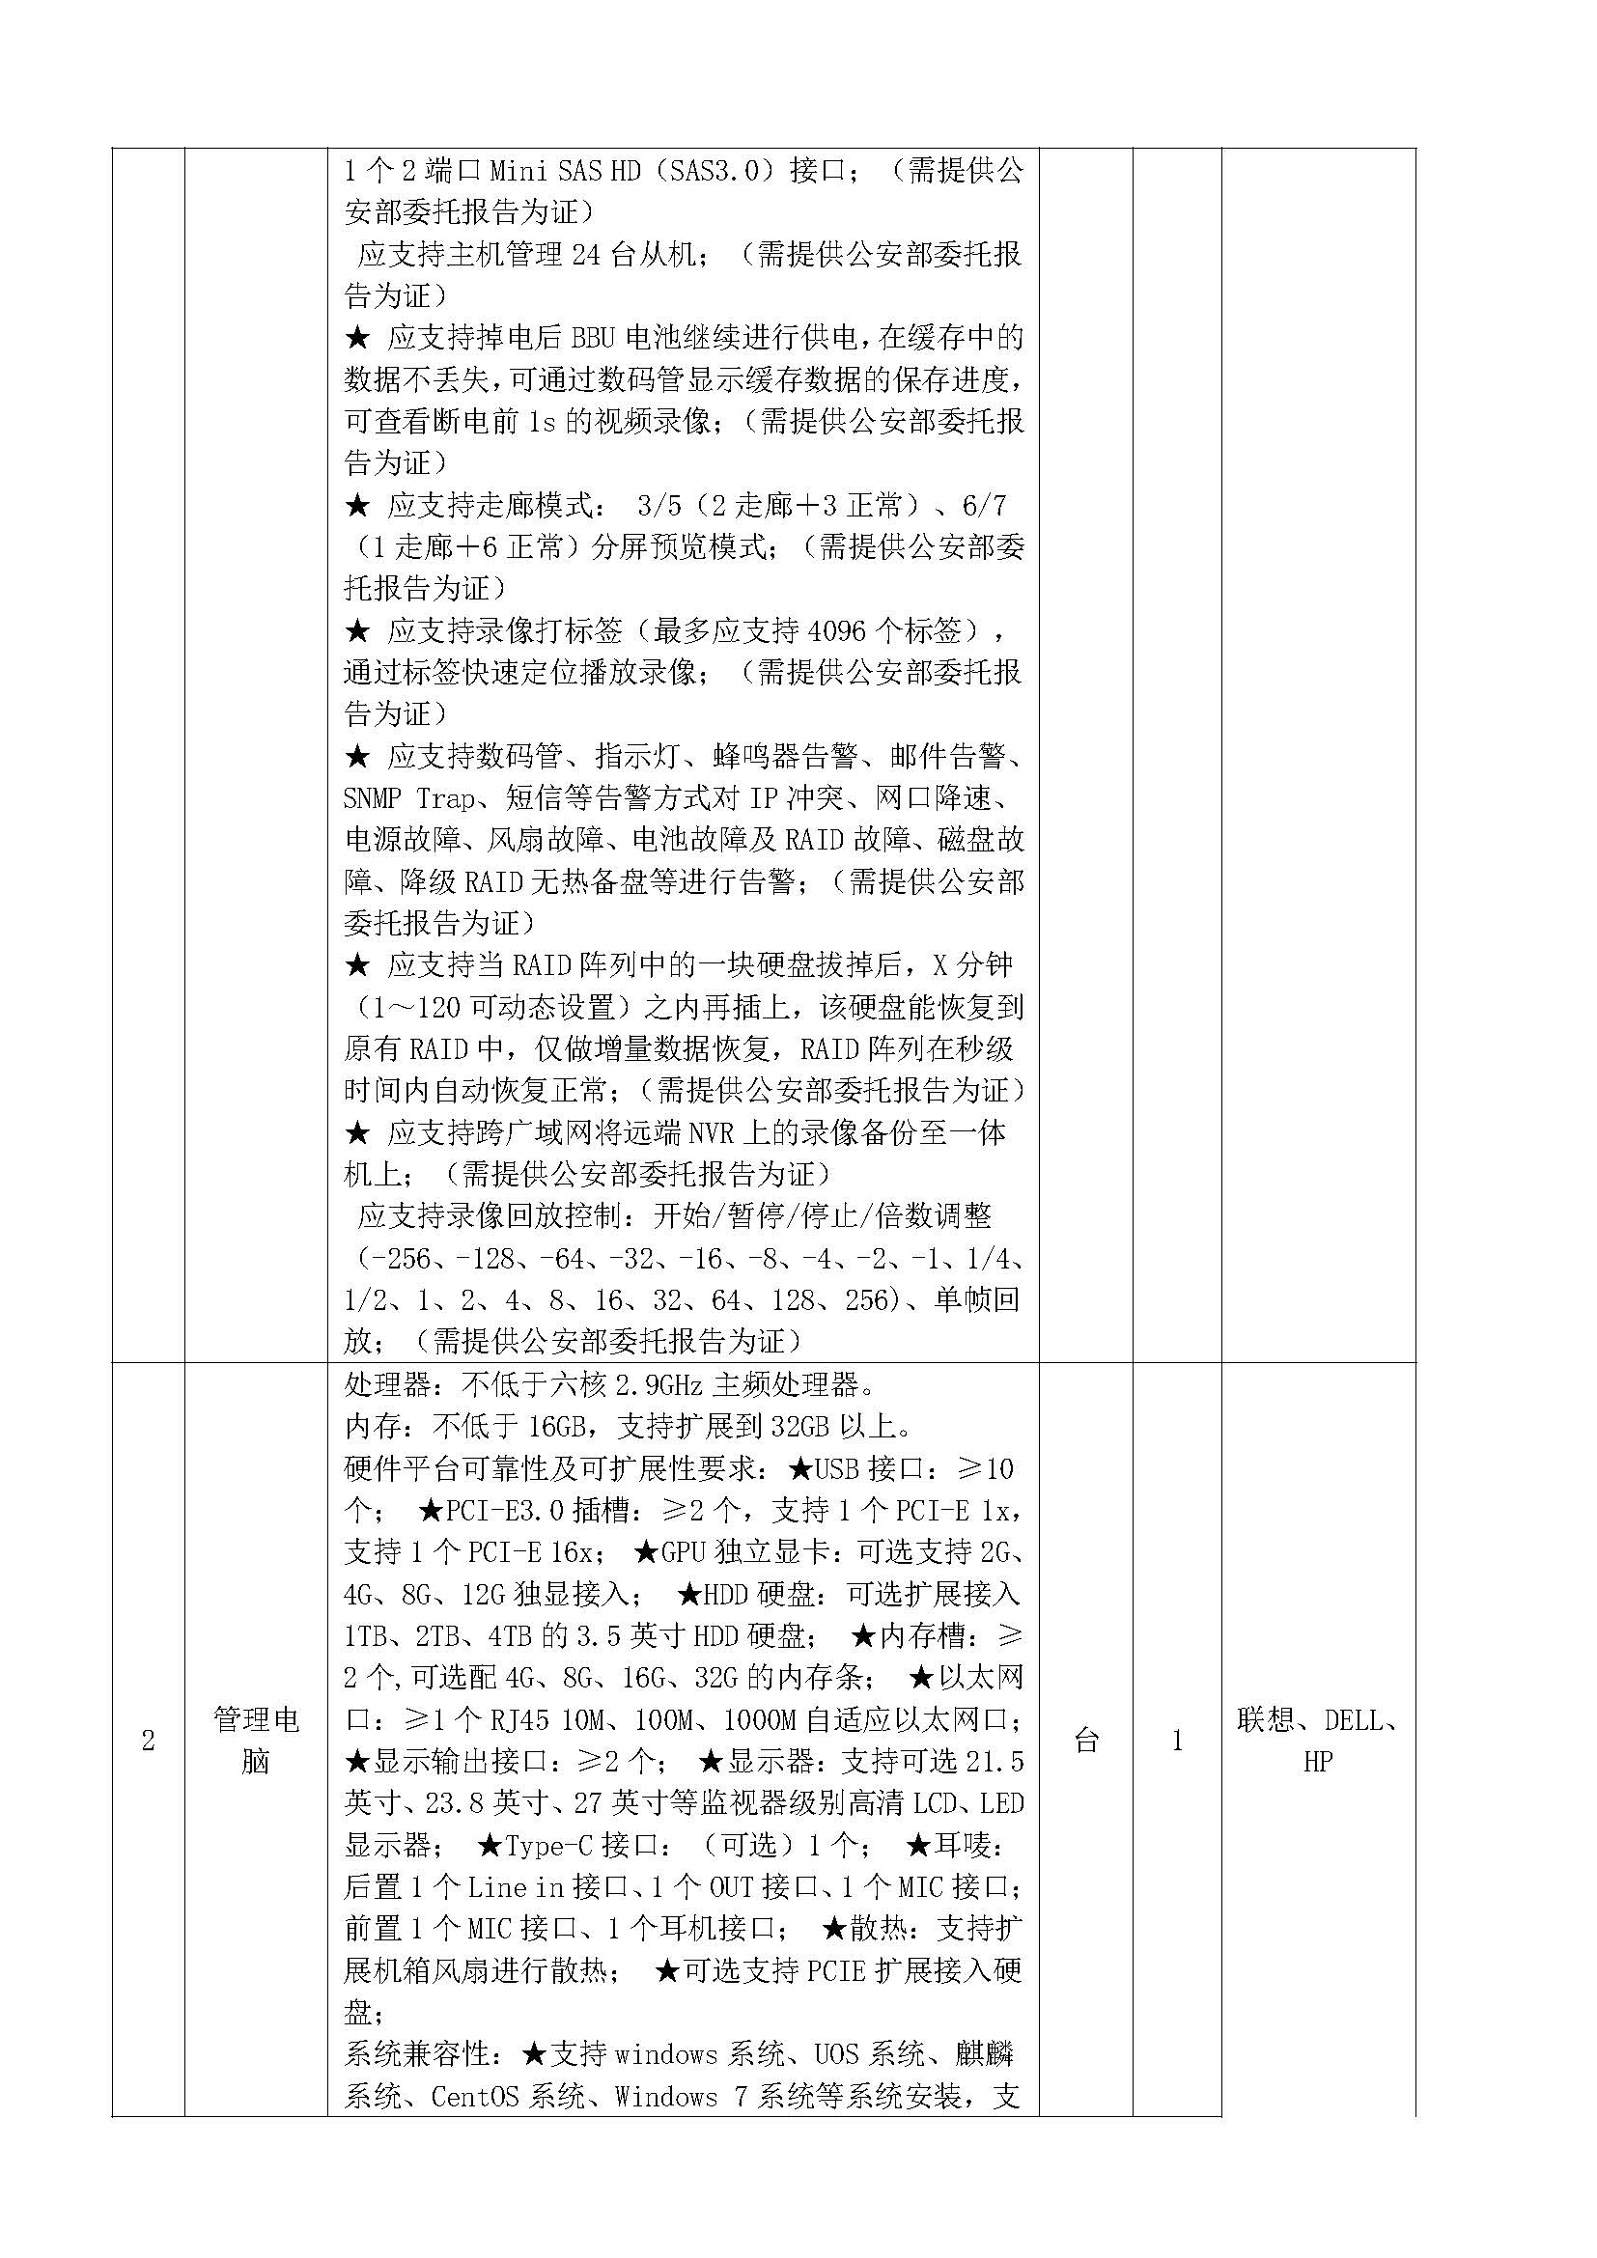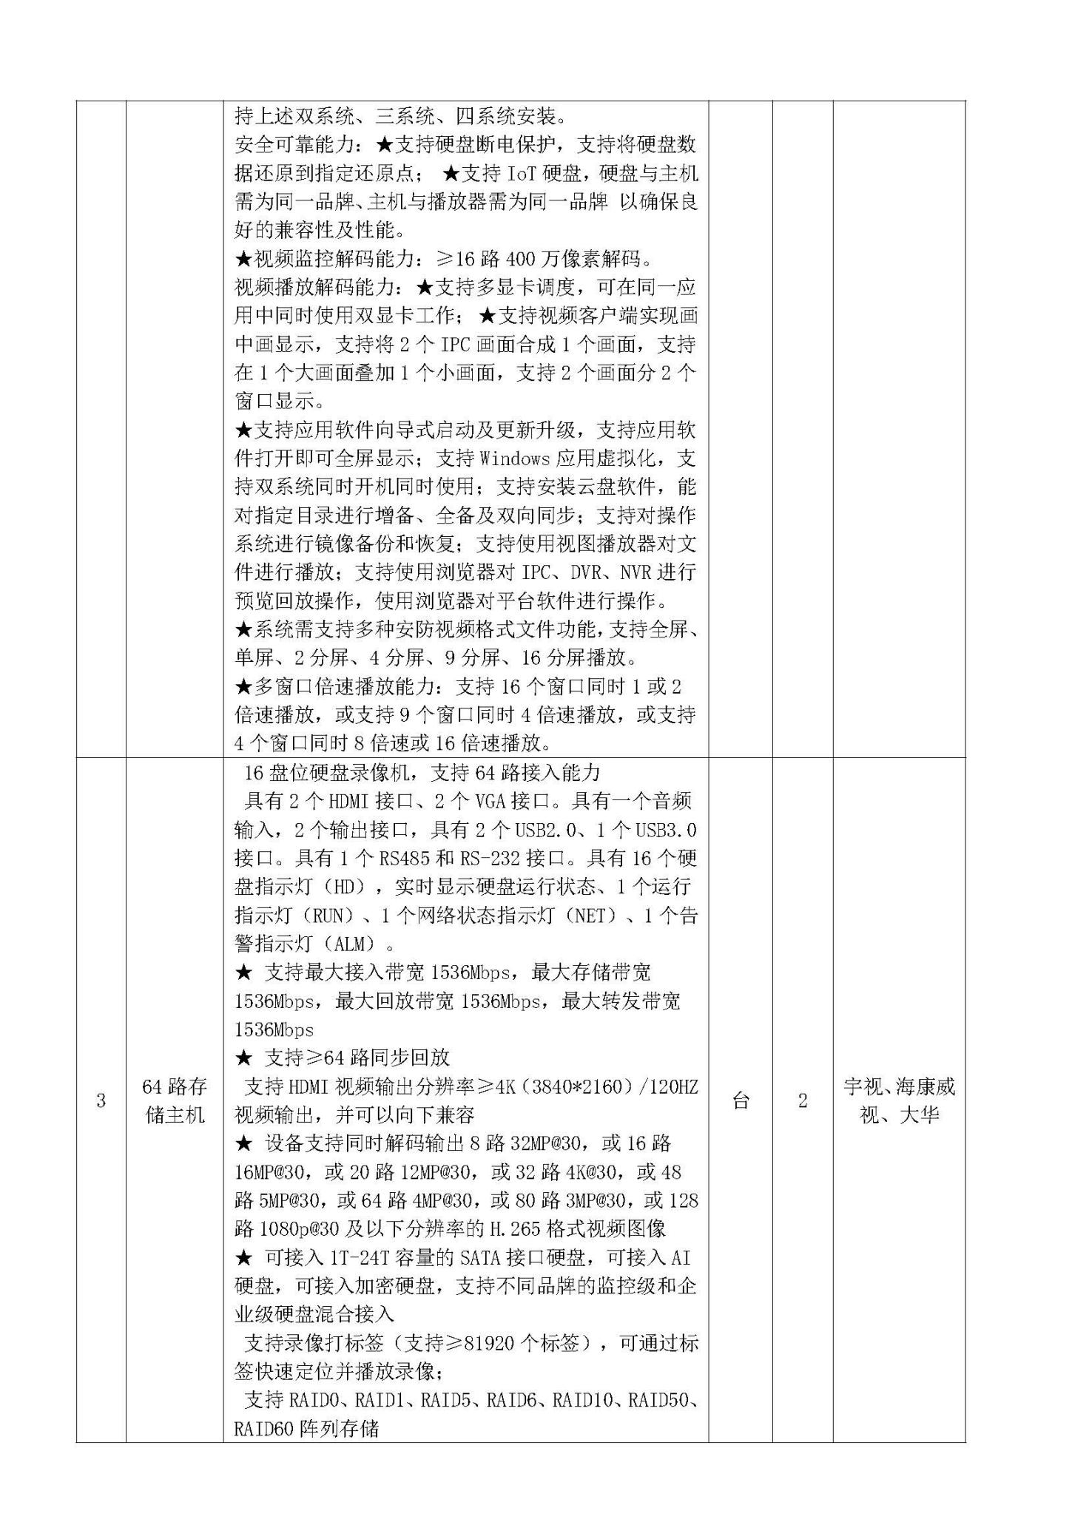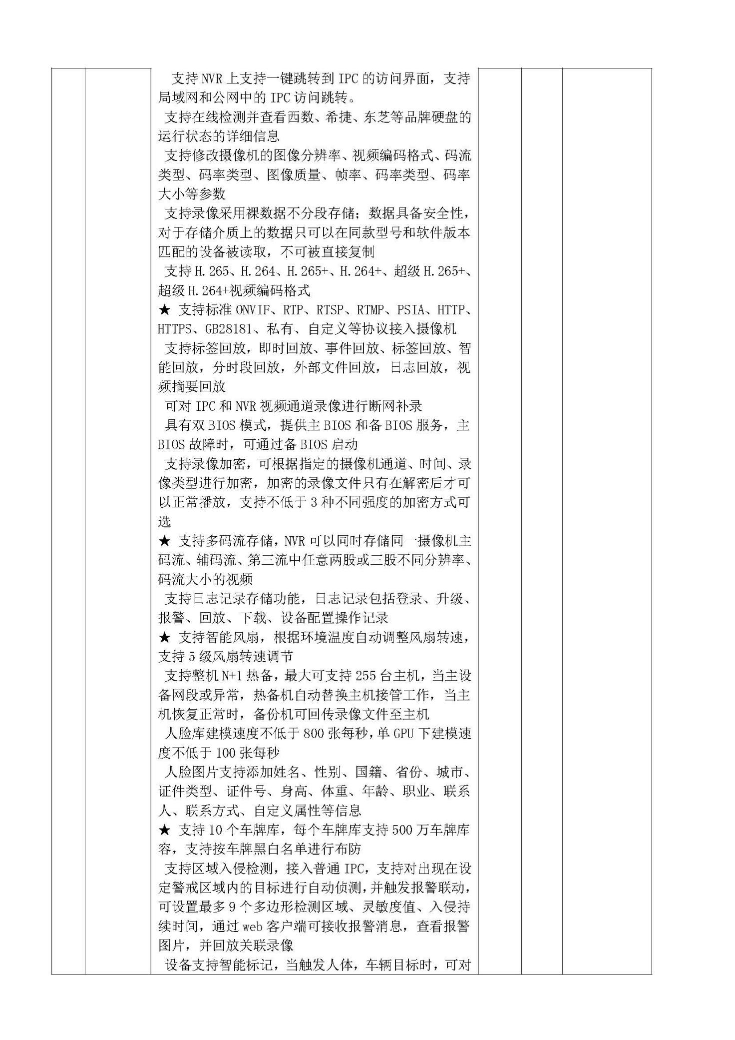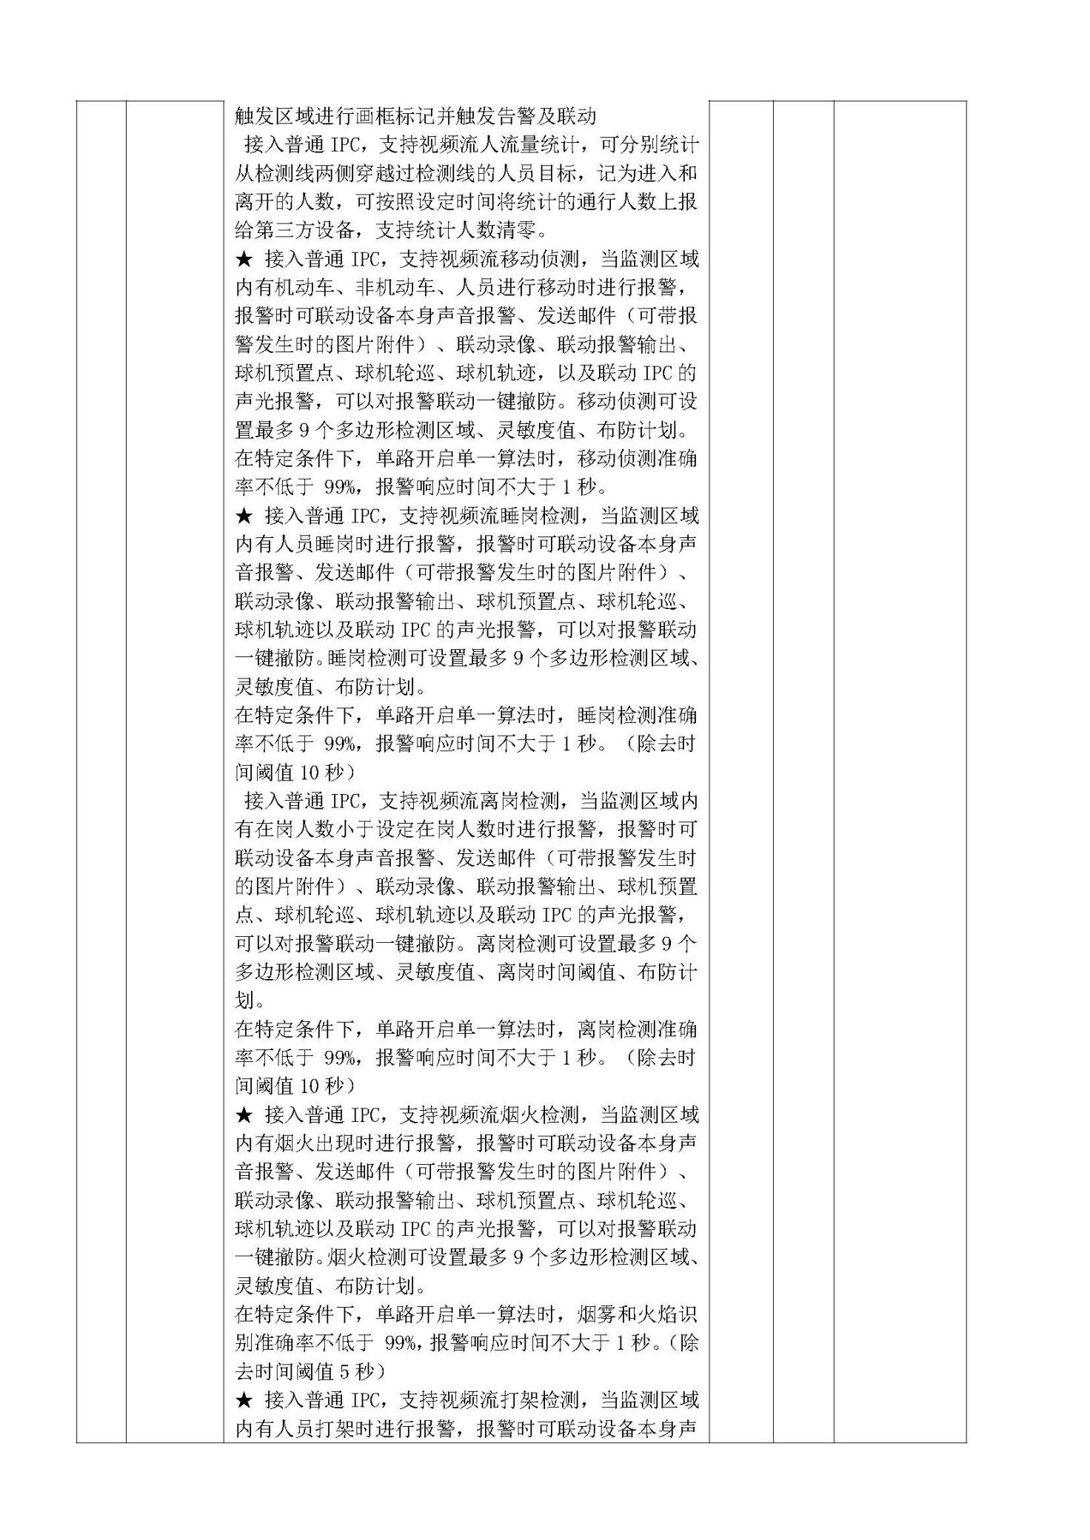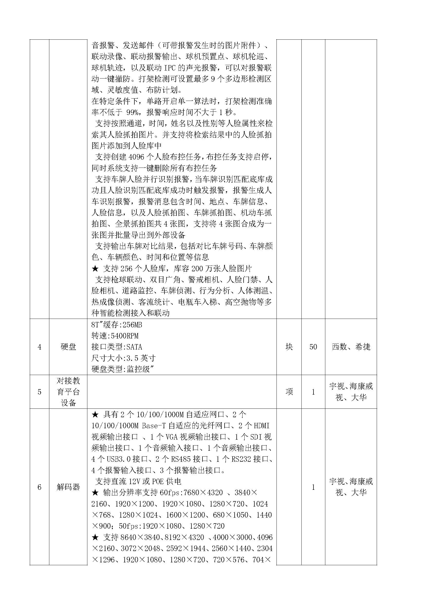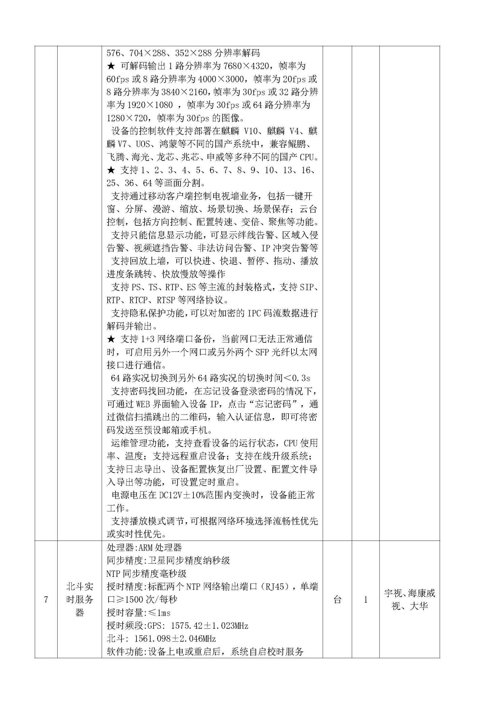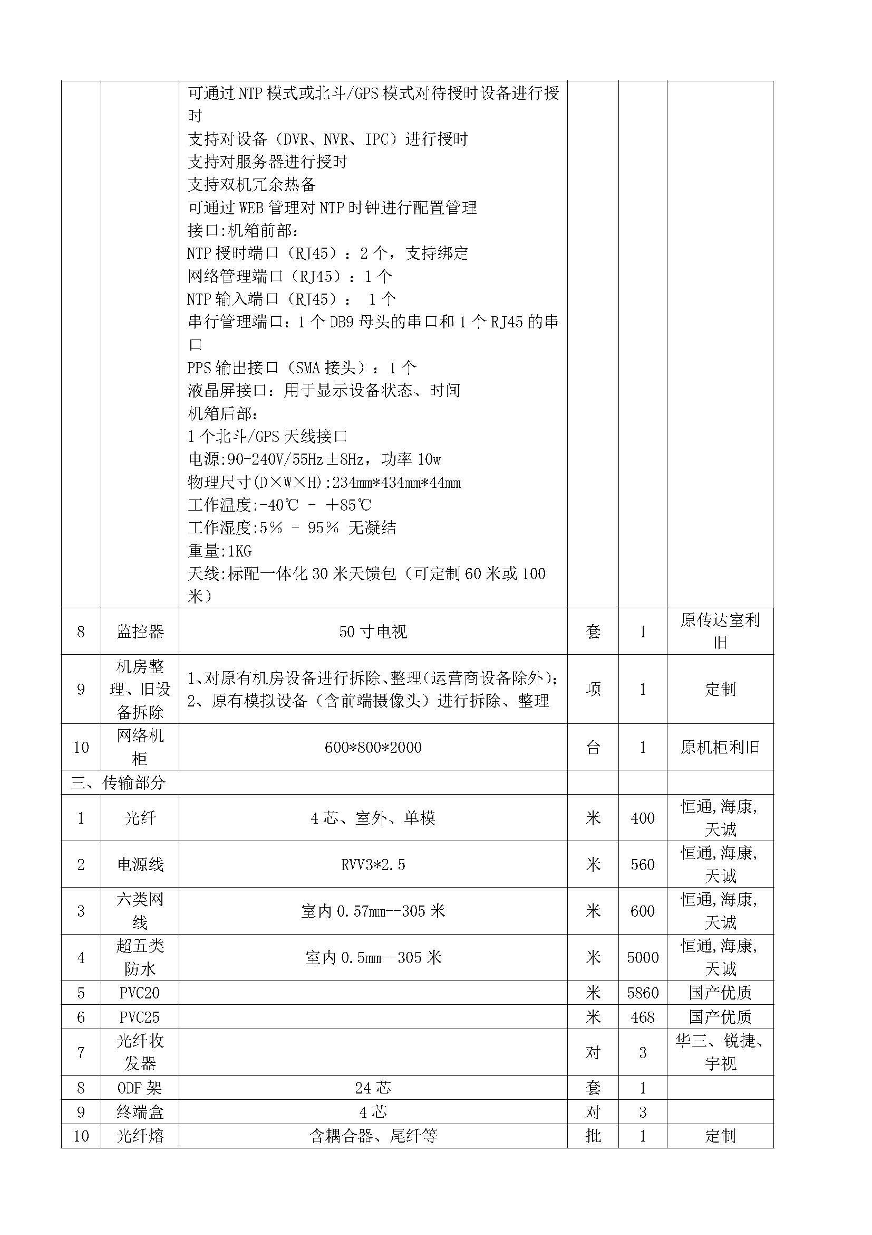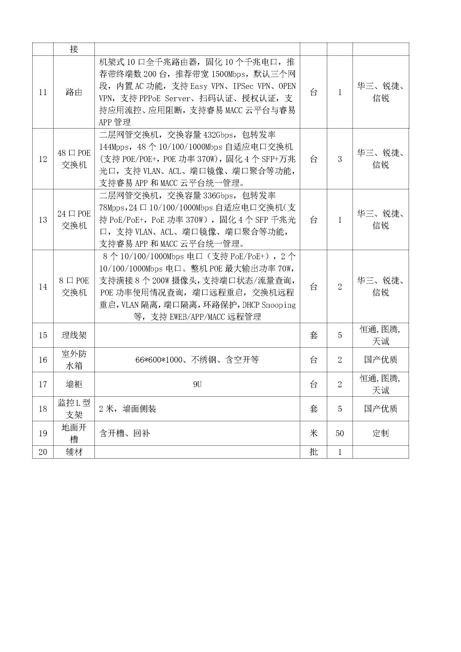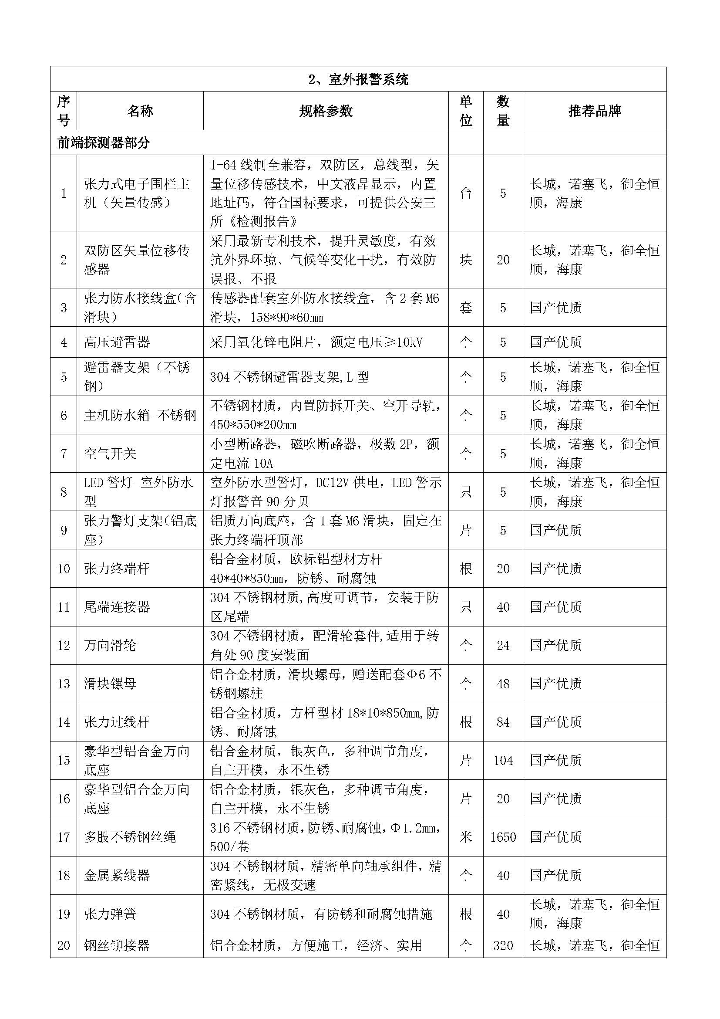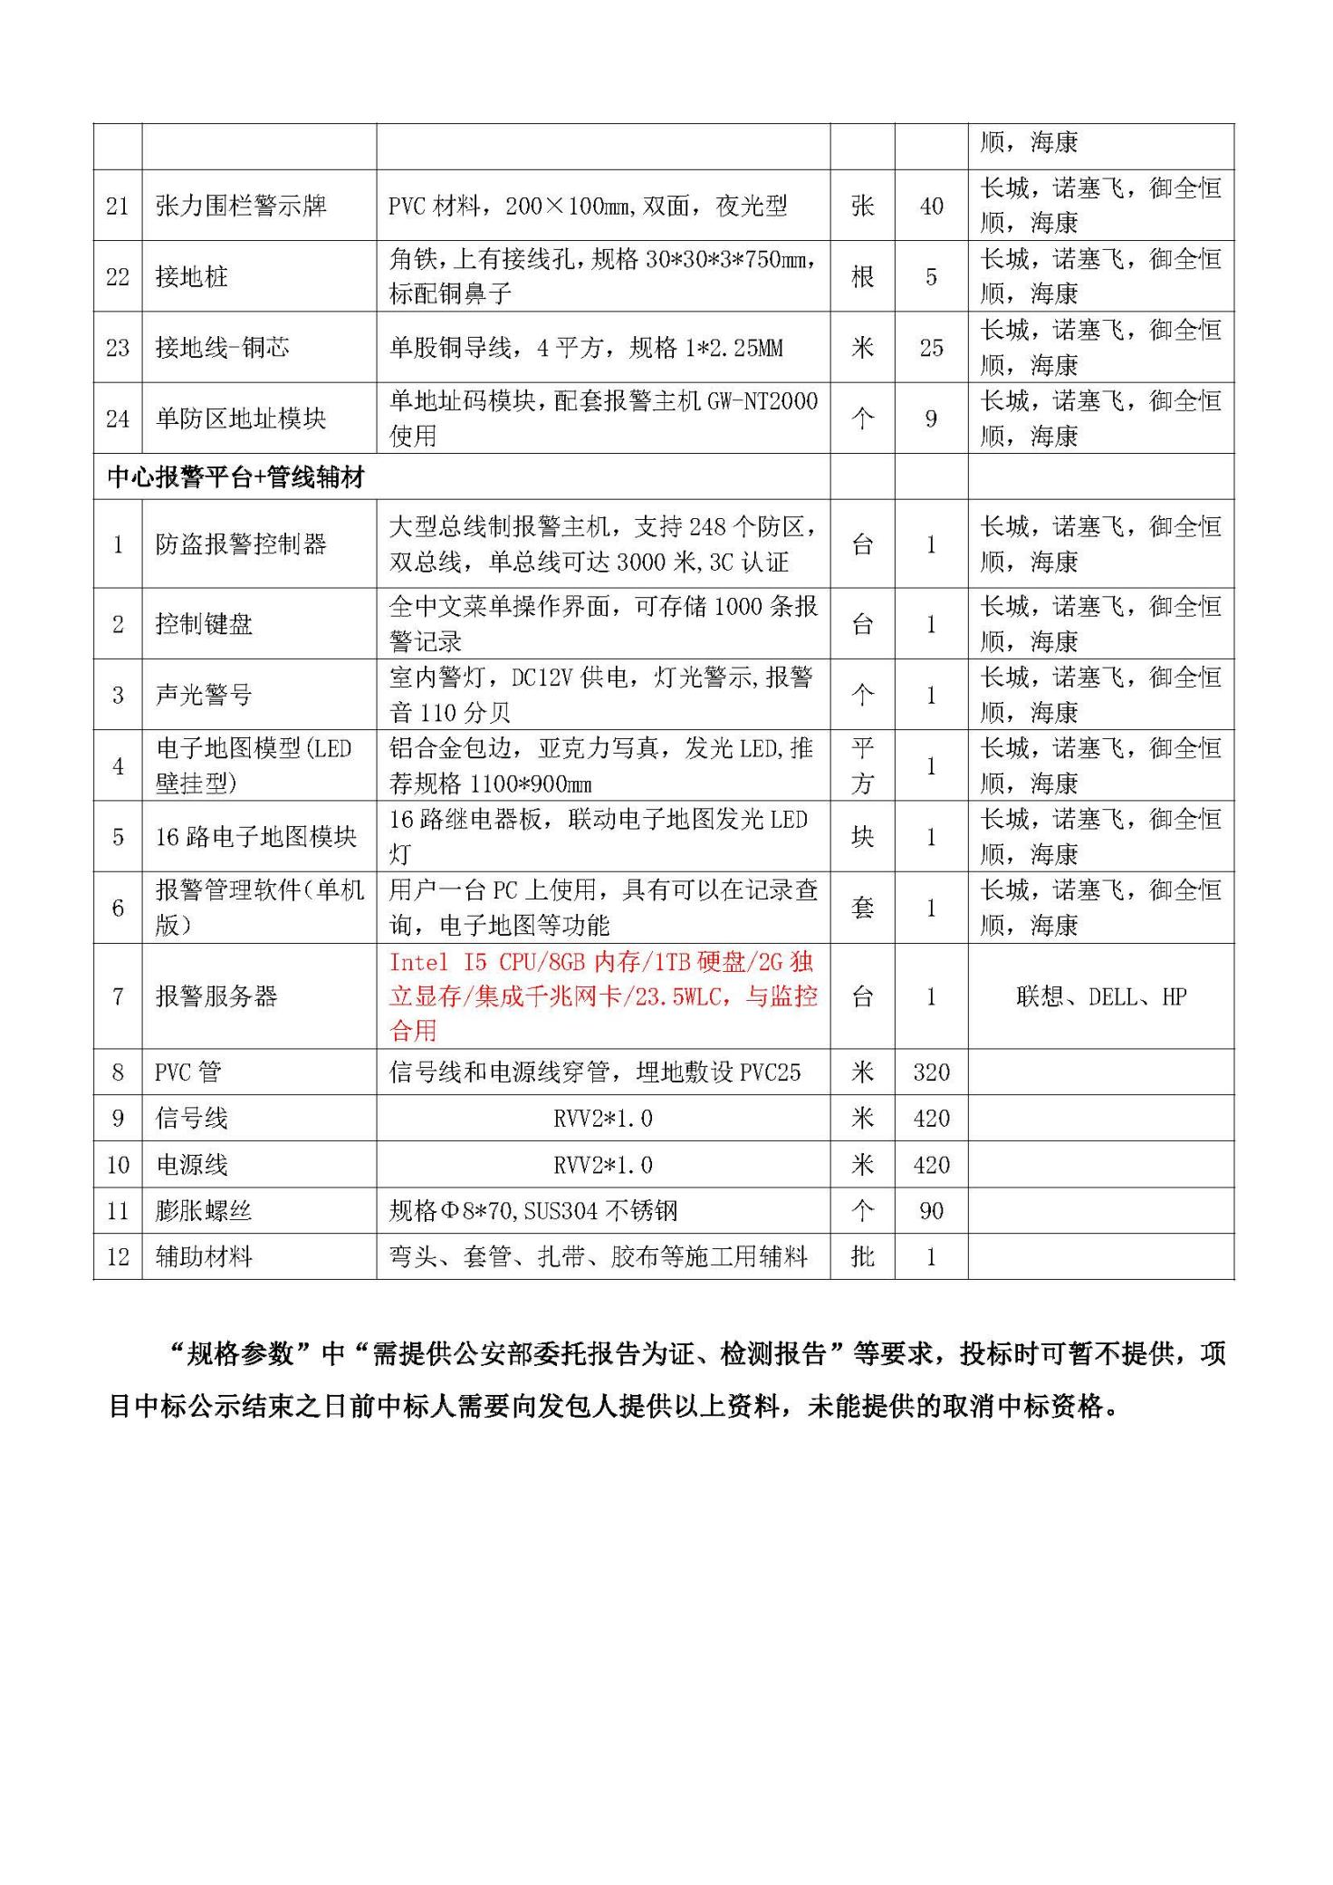

1. 评标方法与评标标准

一、评标办法

本项目采用单一价格因素，资格后审通过且投标文件应对招标文件提出的所有的实质性要求和条件做出实质性响应的投标人方可参加之后评审。

二、评标程序

1资格性审查评审——2价格标评审——3确定中标候选人。

三、审查标准

本次资格审查采用合格制，各投标人资格审查通过后方能进入下阶段评审。

1．资格评审标准（复印件加盖单位公章，原件备查）：

**（1）法定代表人身份证明书（附身份证复印件）、授权委托书并附身份证复印件（如有授权）；（格式详见第四章）**

**（2）企业营业执照（副本）复印件；**

**（3）具备履行合同所必需的设备和专业技术能力的书面声明。**

**（4）必须满足第二章项目需求中设备参数要求（提供技术部分正负偏离表）不能存在负偏离。**

**（5）出具项目需求中海康威视产品的厂家授权书。（格式自拟）**

**注：**①若在评审过程中，发现提供资格审查材料虚假，则资格审查不通过，记不良行为一次并网上公示。一旦发现资格审查材料虚假，中标无效，一律按照有关规定进行处罚。

②上述（1）～（5）中任何一条不符合要求，则资格审查不通过。

③如法人名称和法定代表人姓名发生变化，请提供相关证明；证书如遇年检，请提供相关证明。否则，资格审查不通过。

1. 定标办法

本次招标采用单一价格因素，评审小组对通过审查的投标文件，按照最终有效报价从低到高的顺序，报价最低的投标人为中标候选人。

第四章 合同条款及格式

采购合同

甲方：江苏有线网络发展有限责任公司通州分公司

乙方：

江苏有线数据网络有限责任公司(以下简称“甲方”)为实施TZ20250209项目所需设备采购及服务，与江苏有线网络发展有限责任公司通州分公司(以下简称“乙方”)充分协商，就该项目设备采购及服务等相关事宜。双方共同达成如下协议：

一、货物名称、规格、数量、单价：

乙方负责为甲方上述工程提供的设备及服务明细具体如下：

|  |  |  |  |  |  |  |  |
| --- | --- | --- | --- | --- | --- | --- | --- |
| **序号** | **项目名称** | **设备品牌** | **设备型号** | **单位** | **数量** | **综合单价** | **小计** |
| 视频监控升级改造 | | | | | | | |
| 一、前端部分 | | | | | | | |
| 1 | 枪式摄像机 | 海康威视 | DS-2CD1245-LA | 台 | 37 |  |  |
| 2 | 枪机支架 | 海康威视 | DS-22055ZJ | 只 | 37 |  |  |
| 3 | 半球摄像机 | 海康威视 | DS-2CD1345-LA | 台 | 43 |  |  |
| 4 | 教室拾音半球 | 海康威视 | DS-2CD1345-LA | 台 | 26 |  |  |
| 5 | 室外球机 | 海康威视 | DS-2DC4423IW-DE | 台 | 2 |  |  |
| 6 | 球机支架 | 海康威视 | DS-1602ZJ | 套 | 3 |  |  |
| 二、后端部分 | | | | | | | |
| 1 | 监控、门禁、停车管理系统一体化平台 | 海康威视 | 一体化平台 | 套 | 1 |  |  |
| 2 | 管理电脑 | 海康威视 | 一体化平台 | 台 | 1 |  |  |
| 3 | 64路存储主机 | 联想 | 扬天M460 | 台 | 2 |  |  |
| 4 | 硬盘 | 海康威视 | DS-8864N-R8 | 块 | 50 |  |  |
| 5 | 对接教育平台设备 | 希捷 | 8T | 项 | 1 |  |  |
| 6 | 解码器 | 国产优质 |  |  | 1 |  |  |
| 7 | 北斗实时服务器 | 海康威视 | 6904UD | 台 | 1 |  |  |
| 8 | 监控器 | 海康威视 |  | 套 | 1 |  |  |
| 9 | 机房整理、旧设备拆除 | 利旧 |  | 项 | 1 |  |  |
| 10 | 网络机柜 |  |  | 台 | 1 |  |  |
| 三、传输部分 | | | | | | | |
| 1 | 光纤 | 恒通 | 8芯 | 米 | 400 |  |  |
| 2 | 电源线 | 海康威视 | 2*1.0 | 米 | 560 |  |  |
| 3 | 六类网线 | 海康威视 | CAT 6 | 米 | 600 |  |  |
| 4 | 超五类防水 | 海康威视 | CAT 5 | 米 | 5000 |  |  |
| 5 | PVC20 | 国产优质 | 20 | 米 | 5860 |  |  |
| 6 | PVC25 | 国产优质 | 25 | 米 | 468 |  |  |
| 7 | 光纤收发器 | 锐捷 | RG-FC11G-3A | 对 | 3 |  |  |
| 8 | ODF架 | 国产优质 |  | 套 | 1 |  |  |
| 9 | 终端盒 | 国产优质 |  | 对 | 3 |  |  |
| 10 | 光纤熔接 | 国产优质 |  | 批 | 1 |  |  |
| 11 | 路由 | 锐捷 | RG-NBR-N7204-E | 台 | 1 |  |  |
| 12 | 48口POE交换机 | 锐捷 | RG-NBS3200-48GT4XS-P | 台 | 3 |  |  |
| 13 | 24口POE交换机 | 锐捷 | RG-ES126GS-LP | 台 | 1 |  |  |
| 14 | 8口POE交换机 | 锐捷 | RG-YS110G-P | 台 | 2 |  |  |
| 15 | 理线架 | 图腾 | 24口 | 套 | 5 |  |  |
| 16 | 室外防水箱 | 国产优质 | 不锈钢 | 台 | 2 |  |  |
| 17 | 墙柜 | 图腾 | 6U | 台 | 2 |  |  |
| 18 | 监控L型支架 | 国产优质 |  | 套 | 5 |  |  |
| 19 | 地面开槽 | 国产优质 |  | 米 | 50 |  |  |
| 20 | 辅材 | 国产优质 |  | 批 | 1 |  |  |
| 室外报警系统 | | | | | | | |
| 前端探测器部分 | | | | | | | |
| 1 | 张力式电子围栏主机（矢量传感） | 海康威视 | DS-PT-TS | 台 | 5 |  |  |
| 2 | 双防区矢量位移传感器 | 海康威视 | DS-PT-K0204B/Y | 块 | 20 |  |  |
| 3 | 张力防水接线盒（含滑块） | 国产优质 |  | 套 | 5 |  |  |
| 4 | 高压避雷器 | 国产优质 |  | 个 | 5 |  |  |
| 5 | 避雷器支架（不锈钢） | 海康威视 |  | 个 | 5 |  |  |
| 6 | 主机防水箱-不锈钢 | 海康威视 |  | 个 | 5 |  |  |
| 7 | 空气开关 | 海康威视 |  | 个 | 5 |  |  |
| 8 | LED警灯-室外防水型 | 海康威视 |  | 只 | 5 |  |  |
| 9 | 张力警灯支架（铝底座） | 国产优质 |  | 片 | 5 |  |  |
| 10 | 张力终端杆 | 国产优质 |  | 根 | 20 |  |  |
| 11 | 尾端连接器 | 国产优质 |  | 只 | 40 |  |  |
| 12 | 万向滑轮 | 国产优质 |  | 个 | 24 |  |  |
| 13 | 滑块镙母 | 国产优质 |  | 个 | 48 |  |  |
| 14 | 张力过线杆 | 国产优质 |  | 根 | 84 |  |  |
| 15 | 豪华型铝合金万向底座 | 国产优质 |  | 片 | 104 |  |  |
| 16 | 豪华型铝合金万向底座 | 国产优质 |  | 片 | 20 |  |  |
| 17 | 多股不锈钢丝绳 | 国产优质 |  | 米 | 1650 |  |  |
| 18 | 金属紧线器 | 国产优质 |  | 个 | 40 |  |  |
| 19 | 张力弹簧 | 海康威视 |  | 根 | 40 |  |  |
| 20 | 钢丝铆接器 | 海康威视 |  | 个 | 320 |  |  |
| 21 | 张力围栏警示牌 | 海康威视 | DS-PF-WS | 张 | 40 |  |  |
| 22 | 接地桩 | 海康威视 | DS-PF-JDZ | 根 | 5 |  |  |
| 23 | 接地线-铜芯 | 海康威视 | DS-PT-JDX | 米 | 25 |  |  |
| 24 | 单防区地址模块 | 海康威视 | DS-29M01 | 个 | 9 |  |  |
| 中心报警平台+管线辅材 | | | | | | | |
| 1 | 防盗报警控制器 | 海康威视 | DS-29A08-01BN/Y | 台 | 1 |  |  |
| 2 | 控制键盘 | 海康威视 | DS-RK-LRT | 台 | 1 |  |  |
| 3 | 声光警号 | 海康威视 | DS-RS1-R | 个 | 1 |  |  |
| 4 | 电子地图模型(LED壁挂型) | 海康威视 | DS-DZ01 | 平方 | 1 |  |  |
| 5 | 16路电子地图模块 | 海康威视 | DS-29M32 | 块 | 1 |  |  |
| 6 | 报警管理软件（单机版） | 海康威视 | ISC | 套 | 1 |  |  |
| 7 | 报警服务器 | 联想 |  | 台 | 1 |  |  |
| 8 | PVC管 | 国产优质 |  | 米 | 320 |  |  |
| 9 | 信号线 | 国产优质 |  | 米 | 420 |  |  |
| 10 | 电源线 | 国产优质 |  | 米 | 420 |  |  |
| 11 | 膨胀螺丝 | 国产优质 |  | 个 | 90 |  |  |
| 12 | 辅助材料 | 国产优质 |  | 批 | 1 |  |  |
| 总价 | | | | 大写： | | | |
| 小写：¥ | | | |

备注：合同总价（含税）＝单价（含税）×数量。合同价:人民币(大写) (￥ 元)。

1、以上含税单价已包括设备采购费、安装调试费、施工人工费、机械费、仓储、运输、装卸、利润、税金、包质量、包安全、包工期等一切费用。

2、结算价款以项目现场双方实际签收的合格供应数量为准，结算单需甲乙双方签字并加盖公章后为生效。

3、供货周期：乙方须在本合同约定的施工工期范围内完成供货并安装调试结束，且须满足甲方制定的整体工程施工供应进度计划要求。

4、在实际采购过程中若甲方需采购合同中未包含的设备和材料，单价双方协商确定后，并签订补充协议。

二、交（提）货时间、地点、方式及风险承担：

1、交（提）货时间：乙方收到甲方的送货通知后2日内将货物送达甲方指定地点。

2、交（提）货地点：甲方指定地点。

3、交（提）货计量方式：以实际收货数量为准。

4、所有货物到达工地现场,经甲方验收合格后交与乙方存储保管。在此前的一切运输、保险费用均由乙方负担。

三、设备供应及施工工期：

总天数：交货周期为签订合同之日起30天。

因乙方原因造成的设备供应或施工工期延误，工期不顺延，并应承担违约责任，延误超过一个月的，甲方有权解除合同。

四、技术质量等级要求：

1、乙方供应的智能化设备必须符合国家标准及甲方的各项技术指标要求。

2、乙方在安装调试施工阶段必须接受施工总包、监理单位、业主等单位对进度、质量控制管理。

3、乙方应当将智能设备的合格证、检测报告、质量证明文件等资料并随设备一并提供给甲方。

五、验收标准、方法及提出异议期限：

1、验收人员：甲方项目工程部、甲方指定签收人员须在送货单上签字确认方为有效。

2、外观质量验收：检验物资的规格型号是否符合合同约定、采购计划和设计的要求，对现场或送检后不符合要求或不合格品甲方有权当场退货或拒收。

3、数量验收：参与验收人员共同清点实物数量，在送货单上共同签字确认。甲方指定签收人员：盛开，电话：19201774877；送货单未经甲方指定人员签字一律无效。

4、凡经现场甲方项目部或监理认定为不合格的，乙方须无条件退货，且在2日内换送合格货物，由此而发生的一切费用及相关损失均由乙方承担，且工期不顺延。经甲方验收后的货物，在使用过程中发现质量问题，由乙方负责调换，情况严重的甲方可以做出退货，甲方对前述情况均有权要求乙方赔偿经济损失，乙方不得有异议。

5、物资在出厂前，乙方按合同约定的标准和事项自行对其质量进行检验。出厂检验合格，乙方出具质量合格证，或质量合格证明文件，交付的同时向甲方提交。

6、物资交货后，甲方应当在7日内现场检验，包括但不限于外包装、合同号、箱件数、收货单位名称、品名、货号、批次及相关资料等；检验物资品名、型号规格、数量、外观、产品合格证、质量保证书、技术资料、出厂日期、出厂编号、物资编目编码、打码贴签等。涉及进口产品的，乙方应当出示中华人民共和国海关出具的检验证书等相关证明材料。交付物资包括软件的，应当采用光盘介质，包括但不限于合同约定的软件安装包、文档、源代码等。

7、甲方成立由甲方代表和有关专家等人员组成的验收小组,负责系统测试验收工作，乙方应当全程参与测试验收。

六、售后服务：

自验收合格之日起，本合同交付标的质保期为 3 年。乙方应当提供7×24的实时故障或缺陷响应。质保期内出现故障或缺陷问题，甲方提出后，乙方应当在 1 小时内响应， 8 小时内到达现场， 24 小时内解决故障，如未能按时解决故障，乙方须免费提供替代设备。乙方不能按约定期限派人提供服务的，甲方在技术允许的范围内自行处理，费用由乙方承担。超出质保期后，乙方应当提供上门维修维护服务，仅收取成本费。

七、结算与支付：

竣工验收合格支付总金额 70%；验收结束满一年后付至合同价的97%，3% 的余额三年质保期满后付清。

甲方每次付款前的10日，乙方均须开具增值税专用发票，乙方未开具足额合法有效的发票或未按照甲方要求提供相应资料的，甲方有权暂不付款，并不承担迟延付款责任。

八、违约责任：

1、甲方未能按照本合同约定的期限支付费用超过一个月的，应当按照同期银行贷款利率向乙方支付违约金；

2、乙方未能按照本协议约定提供货物或完成安装调试的，每拖延一日，应当向甲方支付一年期LPR双倍的违约金。

九、保密信息：

双方均应严格保守因签订和履行本合同而了解到的对方商业秘密，非经事先征得对方的书面正式同意，任一方不得披露或披露对方商业秘密。

十、争议解决方式：

合同履行过程中发生争议，先按照合同通用条款约定的争议解决方式处理，处理不成功的，向甲方所在地人民法院提起诉讼。

十一、本合同经双方签字或盖章后生效，本协议一式肆份，甲方执贰份，乙方执贰份。

甲方:江苏有线网络发展有限责任公司通州分公司(盖章)

法定代表人或授权代表：(签字)

乙方: (盖章)

法定代表人或授权代表：(签字)

年 月 日

**第五章 投标文件格式**

（封面） 项目

**投标文件**

**（资格审查文件）（技术标文件第几标段文件）（价格标第几标段文件）**

招 标 人（全称）：

投标人(盖章)：

法定代表人或委托代理人(签字或印鉴)：

日 期： 年 月 日

**一、法定代表人身份证明书（附身份证复印件）**

单位名称： 。

单位性质： 。

地 址： 。

成立时间： 年 月 日

经营期限：

姓 名： 性别： 年龄：

职务： 系： (投标人单位名称) 的法定代表人。

特此证明

投标人(盖单位公章)：

法定代表人（签字或印鉴）：

日 期： 年 月 日

**二、授权委托书（附身份证复印件）(如有授权）**

本授权委托书声明：我 （姓名）系 （投标单位的名称)的法定代表人，现授权委托 （单位名称)的 （姓名）为我公司的合法代理人，以本单位的名义参加 （招标人名称）的 （项目名称） 项目投标。代理人所签署的一切文件和处理与之有关的一切事务，我均予承认。

代理人无转委权，特此委托。

代理人（签字）： 性别：______________年龄：_________

身份证号码：_____________________________________________

职务：_____________

投标人（盖单位公章）：_______________________

法定代表人（签字或印鉴）：_______________________

授权日期：　 　年　　月 日

**三、具备履行合同所必需的设备和专业技术能力的书面声明**

我公司郑重声明：我公司具备履行本项采购合同所必需的设备和专业技术能力，为履行本项采购合同我公司具备如下主要设备和主要专业技术能力：

主要设备有： 。

主要专业技术能力有： 。

投标人：（盖单位公章）

法定代表人或委托代理人签字或印鉴

日 期： 年 月 日

**四、技术部分正负偏离表**

应答人名称：

|  |  |  |  |  |
| --- | --- | --- | --- | --- |
| 序号 | 条目号 | 采购文件的技术规范书条款 | 应答文件的技术规范书条款 | 说明 |
|  |  |  |  |  |
|  |  |  |  |  |
|  |  |  |  |  |
|  |  |  |  |  |
|  |  |  |  |  |
|  |  |  |  |  |
|  |  |  |  |  |

**说明**：

1.若本表为空，则表示应答人“全部满足”采购方相应要求。

2.即使本表为空，也需在应答文件中提供。

3.若应答人在《技术条款偏离表》中应答“全部满足”，但有额外的负向附加解释或说明，视为对该条款的偏离。

4.如应答人提供的点对点应答文件与《技术条款偏离表》中的应答内容不一致，以《技术条款偏离表》中的内容为准。

5.如果“应答情况”为“不满足”或是“部分满足”，请在“采购文件的技术条款”列，列明“不满足”或是“部分满足”的“具体采购文件条款内容”（仅可增加行），同时在“应答文件的技术条款”列，列明“不满足”或是“部分满足”的“具体应答文件的偏离条款”。

应答人名称： （盖单位公章）

法定代表人或其委托代理人： （签字）

年 月 日

1. **投标函**

致： （招标人全称） ：

（一）根据已收到的  （项目名称） 项目招标文件，我单位将遵照有关规定并根据本项目招标文件的规定，经考察现场和研究招标文件及工程量清单后，愿以人民币大写 ；小写 元 的总价，按招标文件的要求承包本次招标范围内的全部内容。

（二）我单位保证在收到贵单位发出的书面开工令后立即开工，并在 天内供货。

（三）保证本产品质量达到 标准。

（四）贵单位的招标文件、中标通知书和本投标文件将构成约束我们双方的合同

（五）如果我方中标，我方保证做到：不违法分包、转包，否则愿接受合同违约索赔和监管部门按规定进行的处理。

（六）我单位充分理解本项目实施时间的实际情况，确认本招标文件确定的投标截止、开标时间不影响我单位正常的投标报价。

投标人(盖单位公章)：

法定代表人或授权委托人(签字或印鉴)：

日期： 年 月

1. **分项报价表**

|  |  |  |  |  |  |  |  |
| --- | --- | --- | --- | --- | --- | --- | --- |
| **序号** | **项目名称** | **设备品牌** | **设备型号** | **单位** | **数量** | **综合单价** | **小计** |
| 视频监控升级改造 | | | | | | | |
| 一、前端部分 | | | | | | | |
| 1 | 枪式摄像机 | 海康威视 | DS-2CD1245-LA | 台 | 37 |  |  |
| 2 | 枪机支架 | 海康威视 | DS-22055ZJ | 只 | 37 |  |  |
| 3 | 半球摄像机 | 海康威视 | DS-2CD1345-LA | 台 | 43 |  |  |
| 4 | 教室拾音半球 | 海康威视 | DS-2CD1345-LA | 台 | 26 |  |  |
| 5 | 室外球机 | 海康威视 | DS-2DC4423IW-DE | 台 | 2 |  |  |
| 6 | 球机支架 | 海康威视 | DS-1602ZJ | 套 | 3 |  |  |
| 二、后端部分 | | | | | | | |
| 1 | 监控、门禁、停车管理系统一体化平台 | 海康威视 | 一体化平台 | 套 | 1 |  |  |
| 2 | 管理电脑 | 海康威视 | 一体化平台 | 台 | 1 |  |  |
| 3 | 64路存储主机 | 联想 | 扬天M460 | 台 | 2 |  |  |
| 4 | 硬盘 | 海康威视 | DS-8864N-R8 | 块 | 50 |  |  |
| 5 | 对接教育平台设备 | 希捷 | 8T | 项 | 1 |  |  |
| 6 | 解码器 | 国产优质 |  |  | 1 |  |  |
| 7 | 北斗实时服务器 | 海康威视 | 6904UD | 台 | 1 |  |  |
| 8 | 监控器 | 海康威视 |  | 套 | 1 |  |  |
| 9 | 机房整理、旧设备拆除 | 利旧 |  | 项 | 1 |  |  |
| 10 | 网络机柜 |  |  | 台 | 1 |  |  |
| 三、传输部分 | | | | | | | |
| 1 | 光纤 | 恒通 | 8芯 | 米 | 400 |  |  |
| 2 | 电源线 | 海康威视 | 2*1.0 | 米 | 560 |  |  |
| 3 | 六类网线 | 海康威视 | CAT 6 | 米 | 600 |  |  |
| 4 | 超五类防水 | 海康威视 | CAT 5 | 米 | 5000 |  |  |
| 5 | PVC20 | 国产优质 | 20 | 米 | 5860 |  |  |
| 6 | PVC25 | 国产优质 | 25 | 米 | 468 |  |  |
| 7 | 光纤收发器 | 锐捷 | RG-FC11G-3A | 对 | 3 |  |  |
| 8 | ODF架 | 国产优质 |  | 套 | 1 |  |  |
| 9 | 终端盒 | 国产优质 |  | 对 | 3 |  |  |
| 10 | 光纤熔接 | 国产优质 |  | 批 | 1 |  |  |
| 11 | 路由 | 锐捷 | RG-NBR-N7204-E | 台 | 1 |  |  |
| 12 | 48口POE交换机 | 锐捷 | RG-NBS3200-48GT4XS-P | 台 | 3 |  |  |
| 13 | 24口POE交换机 | 锐捷 | RG-ES126GS-LP | 台 | 1 |  |  |
| 14 | 8口POE交换机 | 锐捷 | RG-YS110G-P | 台 | 2 |  |  |
| 15 | 理线架 | 图腾 | 24口 | 套 | 5 |  |  |
| 16 | 室外防水箱 | 国产优质 | 不锈钢 | 台 | 2 |  |  |
| 17 | 墙柜 | 图腾 | 6U | 台 | 2 |  |  |
| 18 | 监控L型支架 | 国产优质 |  | 套 | 5 |  |  |
| 19 | 地面开槽 | 国产优质 |  | 米 | 50 |  |  |
| 20 | 辅材 | 国产优质 |  | 批 | 1 |  |  |
| 室外报警系统 | | | | | | | |
| 前端探测器部分 | | | | | | | |
| 1 | 张力式电子围栏主机（矢量传感） | 海康威视 | DS-PT-TS | 台 | 5 |  |  |
| 2 | 双防区矢量位移传感器 | 海康威视 | DS-PT-K0204B/Y | 块 | 20 |  |  |
| 3 | 张力防水接线盒（含滑块） | 国产优质 |  | 套 | 5 |  |  |
| 4 | 高压避雷器 | 国产优质 |  | 个 | 5 |  |  |
| 5 | 避雷器支架（不锈钢） | 海康威视 |  | 个 | 5 |  |  |
| 6 | 主机防水箱-不锈钢 | 海康威视 |  | 个 | 5 |  |  |
| 7 | 空气开关 | 海康威视 |  | 个 | 5 |  |  |
| 8 | LED警灯-室外防水型 | 海康威视 |  | 只 | 5 |  |  |
| 9 | 张力警灯支架（铝底座） | 国产优质 |  | 片 | 5 |  |  |
| 10 | 张力终端杆 | 国产优质 |  | 根 | 20 |  |  |
| 11 | 尾端连接器 | 国产优质 |  | 只 | 40 |  |  |
| 12 | 万向滑轮 | 国产优质 |  | 个 | 24 |  |  |
| 13 | 滑块镙母 | 国产优质 |  | 个 | 48 |  |  |
| 14 | 张力过线杆 | 国产优质 |  | 根 | 84 |  |  |
| 15 | 豪华型铝合金万向底座 | 国产优质 |  | 片 | 104 |  |  |
| 16 | 豪华型铝合金万向底座 | 国产优质 |  | 片 | 20 |  |  |
| 17 | 多股不锈钢丝绳 | 国产优质 |  | 米 | 1650 |  |  |
| 18 | 金属紧线器 | 国产优质 |  | 个 | 40 |  |  |
| 19 | 张力弹簧 | 海康威视 |  | 根 | 40 |  |  |
| 20 | 钢丝铆接器 | 海康威视 |  | 个 | 320 |  |  |
| 21 | 张力围栏警示牌 | 海康威视 | DS-PF-WS | 张 | 40 |  |  |
| 22 | 接地桩 | 海康威视 | DS-PF-JDZ | 根 | 5 |  |  |
| 23 | 接地线-铜芯 | 海康威视 | DS-PT-JDX | 米 | 25 |  |  |
| 24 | 单防区地址模块 | 海康威视 | DS-29M01 | 个 | 9 |  |  |
| 中心报警平台+管线辅材 | | | | | | | |
| 1 | 防盗报警控制器 | 海康威视 | DS-29A08-01BN/Y | 台 | 1 |  |  |
| 2 | 控制键盘 | 海康威视 | DS-RK-LRT | 台 | 1 |  |  |
| 3 | 声光警号 | 海康威视 | DS-RS1-R | 个 | 1 |  |  |
| 4 | 电子地图模型(LED壁挂型) | 海康威视 | DS-DZ01 | 平方 | 1 |  |  |
| 5 | 16路电子地图模块 | 海康威视 | DS-29M32 | 块 | 1 |  |  |
| 6 | 报警管理软件（单机版） | 海康威视 | ISC | 套 | 1 |  |  |
| 7 | 报警服务器 | 联想 |  | 台 | 1 |  |  |
| 8 | PVC管 | 国产优质 |  | 米 | 320 |  |  |
| 9 | 信号线 | 国产优质 |  | 米 | 420 |  |  |
| 10 | 电源线 | 国产优质 |  | 米 | 420 |  |  |
| 11 | 膨胀螺丝 | 国产优质 |  | 个 | 90 |  |  |
| 12 | 辅助材料 | 国产优质 |  | 批 | 1 |  |  |
| 总价 | | | | 大写： | | | |
| 小写：¥ | | | |

总价中已包括但不限于以下价格、成本和税费:

（1）产品价格，包含主产品价格、配件和备件价格、辅助材料价格、运至交货地的保险和装卸、运输费用；

（2）相关的技术文件费用，包含合同设备、培训的全部技术文件费用；

（3）合同设备相关的技术支持与服务费用，包含安装、调试及必要的培训费用；

（4）增值税、所得税以及其他相关税项、关税和费用。

投标人(盖单位公章)：

法定代表人或授权委托人(签字或印鉴)：

日期： 年 月

其他附件

采购质疑书

一、质疑供应商

供应商：（名称、地址、邮政编码、联系方式等）

法定代表人：（姓名、身份证号码）

委托代理人：（名称、地址、联系方式等）

二、被质疑人

采购人或其他供应商：（名称、地址、联系方式等）

三、质疑事项

（供应商）认为（采购项目名称、编号，合同编号）的采购文件（采购过程或中标、成交结果）使我公司合法权益受到损害，现向你单位提出书面质疑。

（一）质疑事项：（列举具体质疑事项）。

（二）事实依据、法律依据：（质疑事项的违规事实、违反的法律法规条款）。

（三）诉求：（请求办理事项）。

附件：相关证明材料

（法定代表人签字）

（供应商公章）

年 月 日